Keby svet bol drozdom
Sándor Weôres
Keby svet bol drozdom
(Básne pre deti)
Preložil
Gregor Papuček
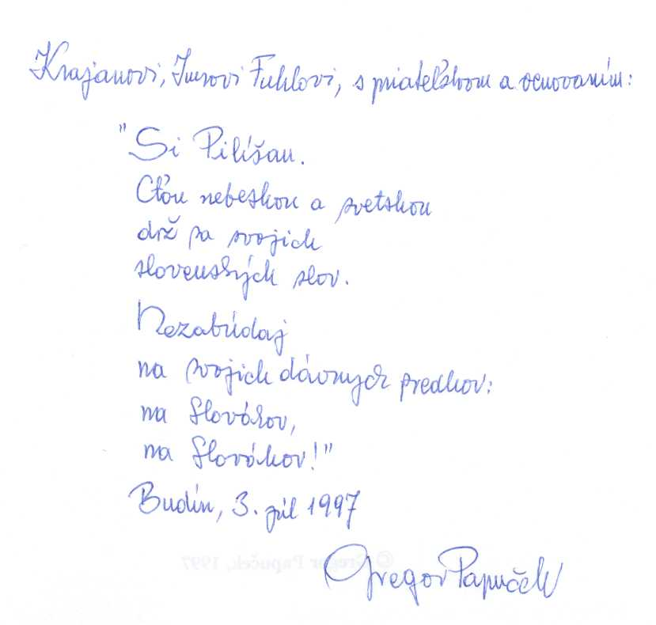
Vydavateľstvo Etnikum, Budapešť 1997
Publikácia Celoštátnej slovenskej samosprávy
vydaná za podpory Ministerstva vzdelávania a školstva
Redaktor: IMRICH FUHL
Gregor Papuček, 1997
ISBN 963 90 1043 x
V dúbrave kvitne fiala

Ráno na dedine
(Falusi reggel)
Macko hundre
(Macko brummog)

Už bije - bije už
Dutá veža nad ránom!
Cas skoré kikirikí bieliť sa usiluje,
Prekričať hlučný zvon.
Oslíček, zahíkaj,
Dožič trošku radosti!
Ak ťa ten skororanný kikirikí prekričí,
Koniec tvojej hodnosti!
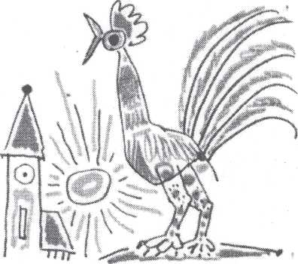
Pieseň medveďa
(Medve-nóta)
Túlal som sa hornatou pláňou,
Medveď liezol oproti stranou,
Haj de na strom, dychčím ako mušľa,
Maco žialil - večera mu ušla.
Hundre-mrmle, cestu spiatky šliape:
"Taký mladý, ľahko sa mu driape!
Toľkej hanby na starobu znášať,
Hladný musím do brlohu kráčať."
Macko hundre:
- Irgum-burgum,
Môj zlý kožuch
Je absurdum!
Premýšľanie medveďa
(A medve toprengése)
Zima bola, jar bude,
Hnedý medveď mudruje:
- Vyliezť a či zaliezť mám?
To je hrozný hlavolam!
Ak vyleziem, prechladnem,
Ak nie, do sna zapadnem:
Ak vyleziem, čosi zjem,
Ak zaleziem, vychudnem.
Či z brlohu von sa hnúť?
Či do hory nakuknúť?
Či bude med sladučký?
To sú ťažké otázky!
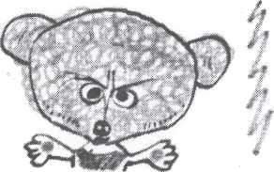

Odmäk
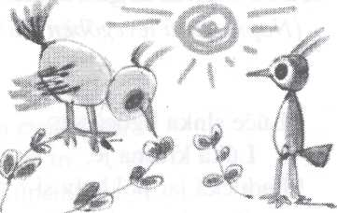
(Olvadás)
Kvap,
Kvap,
Kvapká,
Čľupká,
Cľapoce:
Míňa sa cencúľ,
Voda kvapoce.
Jarné obmeny
(Tavaszi változatok)

Modré brieždenie
(Kék a hajnal, kék)
Modré brieždenie
Rosou skropené.
Jarná kytka z pestrej lúky
Čarokrásna je!
Nebo modré je!
Nebo modré je!
Veselý vánok jemne hladká,
Vzduch sa raduje, nebo sa skvie!
Leť si pieseň, leť,
Neprestaň nám znieť!
Čaká ťa šanta, tvár sa ti pekne
Začala červenieť!
Kraj počal vrieť!
Kraj počal vrieť!
Veselá nálada, kobylčie nôžky,
Vznášaj sa sýkorka, pesnička leť!
Nová jar! Hor sa, hor!
Do venčekov, do prstienkov,
Do vlasov zeme s prvosienkou
Zapleť vetvy lúk a hôr.
Nová jar! Čik-čik-čik!
Ohýbaj do koliesok ako vlnka,
Lúčku, hôrku do lúčov slnka,
Kým vták sadne na púčik.
Do venčekov, do prstienkov,
Nová jar! Hor sa, hor!
Zapleť vetvy lúk a hôr
Do vlasov zeme s prvosienkou.
Lúčku, hôrku do lúčov slnka, Kým vták sadne na púčik,
Nová jar! Čik-čik-čiki Ohýbaj do koliesok ako vlnka.
Zapleť vetvy lúk a hôr,
Lúčku, hôrku lúčmi slnka
Do venca a do prstienka
Stĺp ma, jar! Čo najskôr!

Lúče slnka ligocú sa
(Napsugár a levegóben)
Horúčava
(Kánikula)

Lúče slnka ligocú sa,
Lúka krásna je,
Mladučká jar poklady si
Po nej rozseje.
Oráč spieva, pieseň znie,
Vtáča k nebu vesluje,
Vôňou medu blíži sa k nám
Letné obdobie.
Duch dobrých čias buntoší,
Chotár vrie a spieva si,
Hojdajme sa ako duše
Zvonov na veži!
Nebesá Iskria sa,
Vzduch je zlatý dym,
Kraj v žiare
Scrvká sa,
Stáva sa malým.
Strnisko
Topí sa,
Vlní sa a mdlie,
Nad vŕškom
Plávajú Perly žeravé.

V žiarivom
Blankyte
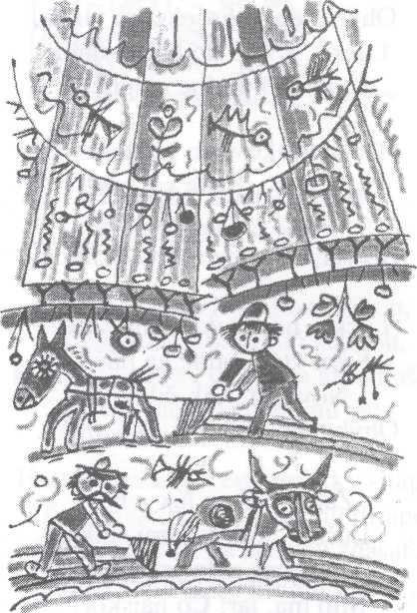
Tmavé páperie:
V obrovskej
Samote
Škovran trilkuje.

S nebeským žrebcom cvála leto
s
(Egi csikón léptet a nyár)
S nebeským žrebcom cvála leto,
Veselie bujarosti je to
Na šantenie a na kúpanie:
Jazerom, lesom vetrík vanie.
Ak vyjdeš, skúsiš diaľky, vrchy,
Ak nie, budú ťa štípať muchy.
Pení sa nebo, horia kvety,
Tkanivo pestrých časov letí.

Čmeliak
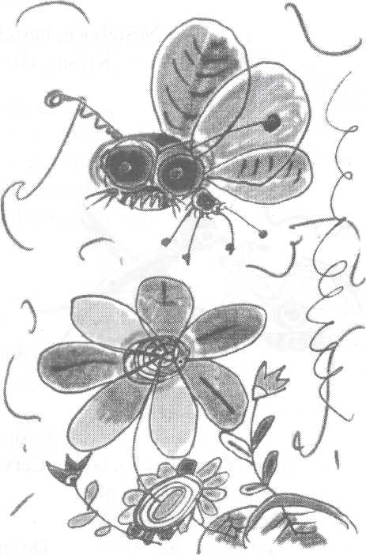
(Dongó)
Zbieram tu, zbieram tam,
Rosu z trávy pozmetám.
Cítim páliť slnka plam,
Rosa zmizla, kto vie kam.
Zbieram tam, zbieram tu,
Medovinku šťavnatú.
Už aj včielky boli tu,
Všetky kvietky prázdne sú.
Zum-zum-zum, zim-zim-zim,
Sechtár zíva a ja s ním.
Pre radosť ti naplním
Uši krásnym zunením.

Krásny slávik
(Fulemule)
Vyspevuje, vyspevuje, vyspevuje už Krásny slávik slávny tuš.
Hniezdočko pípne, strom ševelí, Červánky nad horami sčerveneli.
Topole sa - topole sa hrali na reťaz, Lemuje cestu párik rias.
■v
Cudný zver, netopier, vetromyš, Hodiny bijú, ušiel bys'.
Míľ si prešiel tri aj pol, Povedz, prečo si ma uštipol?
Nešteboce, nešteboce, nešteboce už Krásny slávik žiaden tuš.

Spopod striešky
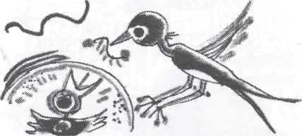
(Eresz alól)

Lastovíča spopod striešky pozerá sem a tam:
Červíka a húseničku sladučkú kdeže mám?
Zobáčik och, jaj,
Čerí jednostaj. Do brúska sa všetko vprace, naozaj, naozaj.

Vandrovníci
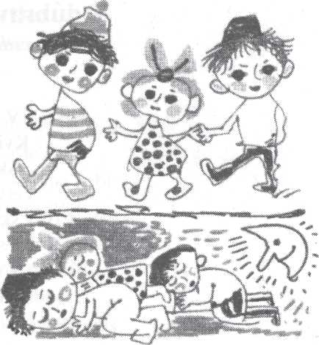
(Barangolók)
Cas je skvelý, svet sa teší, Voz nemáme, poďme peši, Pozdĺž riečky krovie plesá,
V húšti vŕbin túlajme sa.
Nohy slabnú, večer drieme,
Pod lístím si ustelieme.
Sen prichádza, svet vzápätí
Na motýlích krídlach letí.

Fujara
(Furulya)
Celé božie tri dni, ach,
Túlal som sa po horách,
Pochodil som krížom-krážom sedem míľ.
Tri noci som sotva spal,
Fujaru som vystrúhal,
Z poľnej ruže píšťalku som vyčaril.
Sŕňatko
(Kicsi óz)

Sŕňatko, pod'že sem,
Trávnik mám ako sen,
Kabát môj veľký je,
Oboch nás zakryje.

Poď srnka, poď ku mne,
So mnou ti čas ujde,
Mám lúčku trávnatú,
Poľovník nie je tu.

V dúbrave kvitne fiala
(Mély erdón ibolya-virág)
V dúbrave
Kvitne fiala,
Skrýva ťa
Vetva borová.
Čo sa skrývaš naveky,
Hybaj, svet je široký!
V dúbrave
Kvitne fiala.
Letný večer
(Nyári ešte)
Tiene sadli si na lúky,
Stádo k dedine sa rúti.
Hučia vtáčie roje lesmi,
Jarky plné žabopiesní.
Bim-bam! Hučí veža hlasne, Hukot v tmavej noci hasne.
Hviezda na horu sa díva,
Pastier pomaly už sníva.
Podhlavnicou mu je tráva,
Dekou šíre nebo máva.
Bim-bam! Hučí veža hlasne, Hukot v tmavej noci hasne.
Trsteniatko
(Nádi csibe)
Trsteniatko v hniezde spí.
Vetríček ho osloví:
"Poďže, leť - tam, kde na nebi
Zlatá vetva šuchorí!"
Trsteniatko v hniezde spí,
Brieždenie ho prebudí:
"Počkaj len - krehké krídla máš,
Skoda spadnúť na hrudy!"
Had sa klže
(Eren-nádon)
Had sa kíže, trávu stláča, Na potoku mlčky čľapoce sa kača.
Trsť sa skláňa, kačka škrabne, S pipavými deťmi na vodu si sadne.
V tej vode aj nebo spáva, Celá čata káčat hlavou dolu pláva.
Pavúk, háďa, žabky hľadia, Ako sa tie kačky na potoku radia.
Kačacia pláž
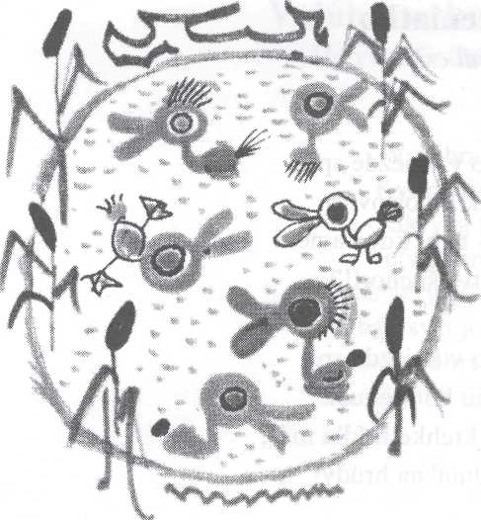
(Kacsaúsztató)
Tá voda v jazierku, ako v hrsti, Kačky sa túlajú v samom tŕstí, Chveje sa jazierko, to je krása, Káčence po blate plahočia sa.
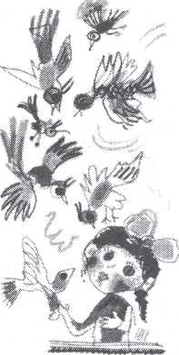
Vtáčiky
(Kismadarak)

Šla si oblok otvoriť:
Poď k nám, slnka lúč!
Počula si švitoriť
Vtáčkov za náruč:
Žlnky, dudky, stehlíky, Čížik, čierny drozd, Zlatohlavé králiky,
Škovran, trasochvost...
Chocholatiek, sýkoriek
Tisíce a stá,
Vymenovať všetkých snáď Sotva sa aj dá.
Viem len, že tie vtáčiky
Teba ľúbili,
Keď ti ruky ten oblok
Pootvorili,
Jedna vetva nahla sa,
Pekná, zelená, Sadli na ňu, potom na
Tvoje ramená.
Po mene ťa oslovil
Každý vtáčik zvlášť,
Po svojom, nuž, sám neviem,
Jak ťa menovať?

Dubová dutina
(Karimás fa-odú)
Dubová dutina,
Hlbočina jedna.
Býva v nej družina:
Slimač neposedná.
Na vetve bukovej
Kolíše sa vranka.
Žmurká sem, žmurká tam,
Ktovie čo to dranká.
Lúčny slimák
(Réti csiga)
Lúčny slimák, už je darmo,
Na hlave máš ostré jarmo,
Na chrbte máš dom-kupolu,
Kam ťa nesie máj?
"Kde peň brezou polievaný,
Široký na sedem dlaní
Machom býva zarastený,
Tam ma čaká raj."
Jesenná noc v poli
(Őszi éj a mezőn)

Farba zeme v diali
Striebristou sa zdá.
Arómou lístia sa
Vietor opíja.
Hviezdička sa krúti,
Rozsieva svoj zvuk.
Kôpka sena bledne.
Černie tráva lúk.

Mesiac v modrú čiašku
Vyplakáva žiaľ. Duše mŕtvych vtákov Letkom miznú v diaľ.

Žabky
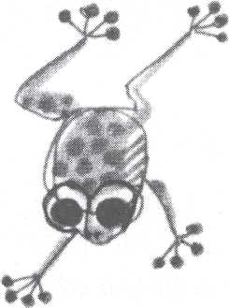
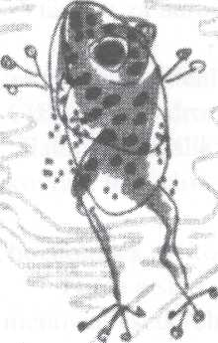
(Békák)
Brekoce
Brekocem
Brekoceš!
Pod vodu
Poď ak ma
Miluješ!
Tu dolu
Nečas nás
Neruší!
Tu dolu
Nesneží!
Neprší!

Zabi kráľ
(A békakirály)
Spod tŕstia a spod pary
Z vodných hradieb zo skaly
Počuť kánon sálavý:
Spieva knieža Ung.
Vonku lúka trávnatá
Vníma pieseň kniežaťa,
V rytme nôty hojdá sa
Motýľ, kvet a puk.
Bludná spŕška
(Bolygó zápor)
Bludná spŕška
Tanci, suska
Na korune rakyty, agáta.
Pod modrastým
Nebom mračným
Dúhovité čudeso j agá sa.
Lejak
(Futózápor)
Leskne sa krovie,
Vetvičky mu moknú -
Neprejdem nasucho
Tam k tomu oknu.
Mlákou, brečkou
Musím sa brodiť -
Keď budem krom, po dážď
Budem si chodiť.
Mokrú košeľu Hneď mi k ohňu kladú,
Telo mi hrejú, Zbavujú ma chladu.
Keď raz budem kvietkom,
Zakvitnem na dážď...
Leskne sa krovie,
Lejak naň padá.
Kladivo búcha ako hrom
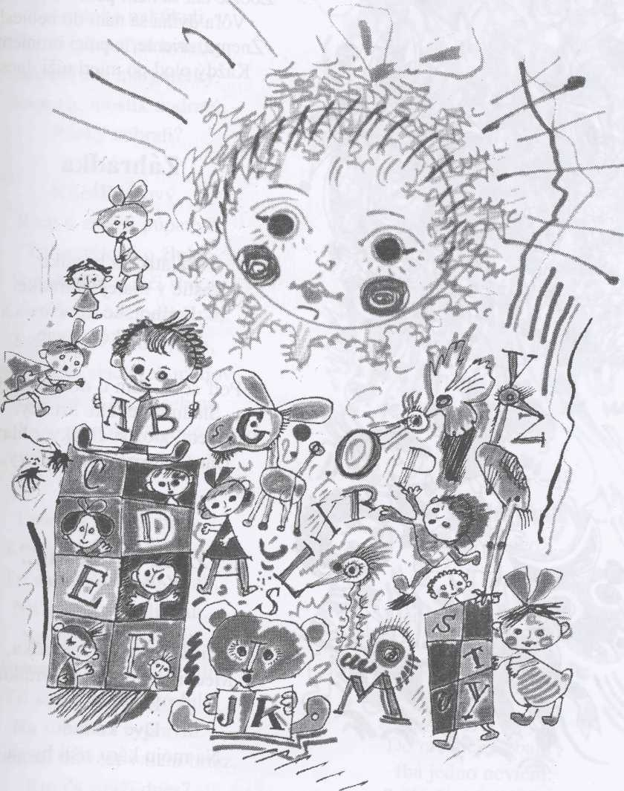
Práca a mier
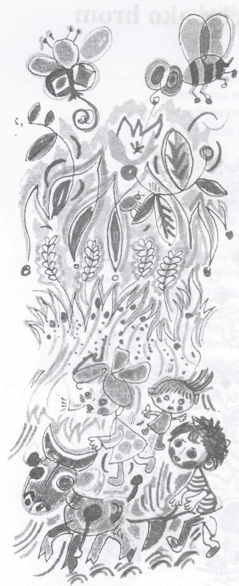
(Munka és béke)
V tieni spod stromov bzučí včelí roj
Vtáky pri vode robia hluk.
Klásky pšenice sa plnia-vlnia,
Tančia v jagote zlatých rúk.
Zbožie tak sa nám pekne zveľaďuje,
_{v} Vôľa dvíha sa nám do nebies!
Žneme, orieme, v práci bronieme,
Každý plod po mieri túži dnes.
Záhradka
(Kert)
Salátik na hriadke
Rastie v malej záhradke.
Podhorské úbočie
Rodí sladké ovocie.
Poď sem, dám ti do fertušky
Sladulinké, žlté hrušky.
Poď sem, zlož si čiapku z hlavy,
Dám ti hrozno plné šťavy.
Zišla by sa mi...
(Kellene kis kert)
Zišla by sa mi záhradka,
Medený zvonček na vrátka.
Ešte potom
Dve kolesá
Na moju káru zišli by sa.
Romanca
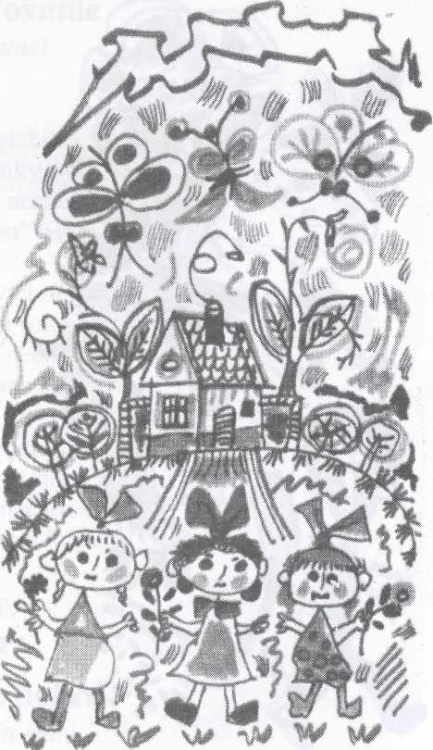
(Románc)
Mostík zodraný, Kam ťa búrky zobrali? Tri somáre skoro vstali,
Do potoka nakúkali.
Nezbierali poľné kvietky,
Spásali len margarétky.
Kam ťa, mostík zodratý,
Búrky zobrali?
Kríček šípový,
Kam ti zmizli púpavy?
Tri motýle ako žlnka
Vznášali sa v lúči slnka.
Kvietky taktiež nezbierali,
Lupienkov sa dotýkali,
A tú vôňu sladkých medov
Ako vietor niesli sebou.
Krík motýľov šípový,
Kde máš púpavy?
Domček v tieni briez, Kto ti stráži ohník dnes? Tri dievčatá skoro vstali,
Niť do ihly navliekali.
Navliekali, prišívali, Potom kvetov nazbierali, Tri kytky z nich urobili,
Na sobáš sa vypravili.
Domček dievčat v tieni briez,
Kto ťa stráži dnes?
Viem zo suchej vetvy.
(Tudok száraz ágról...)
Viem zo suchej vetvy Žlté hrušky nosiť,
Zo semienok peknú Pohánočku kosiť, Voz a štyri volky
Do mušličky zbaliť, Iba jedno neviem:
S dievkami sa baviť.
Po vinobraní
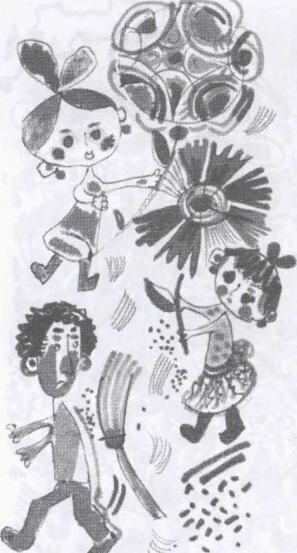
(Szüret után)
Mládenci:
Máme pagáče, víno z Kolína Chutnú slaninku rovno z komína.
Dievčence:
Všetkým plešivcom lieky na kečky, Všetkým huncútom prútov dvadsaťtri.
Mládenci:
Všetkým dievčencom piecku čmudiacu, Všetkým mládencom veľkú pivnicu.
Dievčence:
Všetkým dievčencom kvetov plný žoch, Všetkým mládencom metlou po krížoch.

I.
Lacné jabĺčka,
Hŕba sladučká,
Kupujte si, zajedzte si
Lacné jabĺčka!
II.
Kupujte si trubičky, Červené aj tmavé,
Na trhu
(Vásár)
Fialové, plavé!
Perníkové paničky,
Pekné, ligotavé!
III
Psa a sane maj, sane maj,
Letia naozaj, naozaj,
Brusič som, nemám strach,
Psík ma ťahá na saniach.

Posmeľovanie
(Biztatás)
Päťhrbá víchrica,
Saďme stromky pyšne,
Komu sadiť nechce sa,
Nebude jesť višne.
Päťruká víchrica,
Poriadok si robme,
Komu robiť nechce sa,
Nech ho vrana kopne.
Päťhlavá víchrica,
Nebuďme už hlúpi,
Komu učiť nechce sa,
Nech si rozum kúpi.
Viem už dobre
(Tudok én már)
Viem už dobre, čo si počnem:
Budem sklenárovým učňom,
Budem robiť zrkadielka,
To má rada každá dievka.
Viem už dobre, čo si počnem:
Budem hrnciarovým učňom,
Robiť bábky, radosť veľká,
Teší sa im každá dievka.
Viem už dobre, čo si počnem:
Budem stolárovým učňom,
Budem robiť postelienky,
V nich budú spať pekné dievky.
Stojí loďka...
(Áll a ladik...)
Stojí loďka pri Komárne, Stará noc jej sedí na dne, Sedí, sedí, potme starne, Stojí loďka pri Komárne.
*
Stojí člnok pri Seredi,
A v ňom stará polnoc sedí,
Dutý ako mažiar z medi,
Stojí člnok pri Seredi.
Na hornom konci, na dolnom konci
(Alsó végen, felső végen)
Na hornom konci, na dolnom konci
Veľký je hurhaj dneska:
Prasiatka: koí! koí!
Bravy: kroch! kroch!
Pastier schuti bičom plieska.
Na hornom konci, na dolnom konci
Otvárajú sa vráta:
Kravičky: mú! mu!
Ovce: beé! beé!
Pastier s krikom stádo ráta.
Na hornom konci, na dolnom konci
Nechce sa hurtom vstávať:
Kačice: háp! háp!
Morky: krú! krú!
Nik ich vonka nechce brávať.
Zďaleka
(Távolból)
Šušťavé topole na brehu jazera,
Stadiaľto na náš dom dobre sa pozerá.
Na streche bocian sa do neba vypína,
Dymí sa z komína.
Vysoké topole pri kopci šuchocú,
Odtiaľ už dovidieť domčeku na strechu.
Mať šije, otecko v záhrade rýľuje,
Tetuška trávu žne.

Ten rátovský sysliar
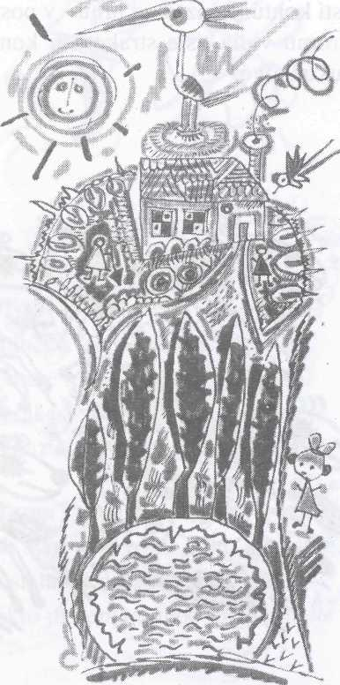
(A rátóti ürgepásztor)
Ten rátovský sysliar zase
Sníval v noci o klobáse,
Svoj chutný sen zvesil z klina,
Zakvačil ho do komína.
Potom sníval o kabáte,
Čo bláznivo behal v chate,
Aj do komína sa pobral,
Klobásu so sebou zobral.

Rútia sa vozy
(Robogó szekerek)
Rútia sa povozníci, tí čierni bubeníci na kolesách v tmavej noci - cez štekot psov samôt, ďalej! a cez sny zatvorených dedinských vrát, ďalej! po ceste pozdĺž jarkov sprava i zľava vo dve strany do strmá zahrotených tieňov topoľových alejí.
Deti spia, závan ich odnáša do nebies, kde dozrieva hviezda, toto guľaté ale tŕnisté jabĺčko, a zamat, cifrovaná stužka hojdavého stromu sa zatáča k me-siačku, ale svitá, tak pradivom ranných vzdušných špirál snov malých bračekov a sestričiek sa znovu točia dolu, na zem.
V"
Ťažký medzimurský kôň dupe, kopyto na kameni klepoce, žrebec zaerdží - konská hlava po stene, čierňava po bielobe prefrkne - cez oblok a mäkké zamotané nebeské sny prebehne tieň.
Rútia sa povozníci, spia na nich kepene, len oni sú ostražití - po ceste a jarnom lístí kontúry vozov sa hrnú - v posteli chlapček a sestrička na vetvách hojdavého stromu vidia tisíc strakatých koni, svaly majú sklené, členky šalátové, hlavy kukučkové.
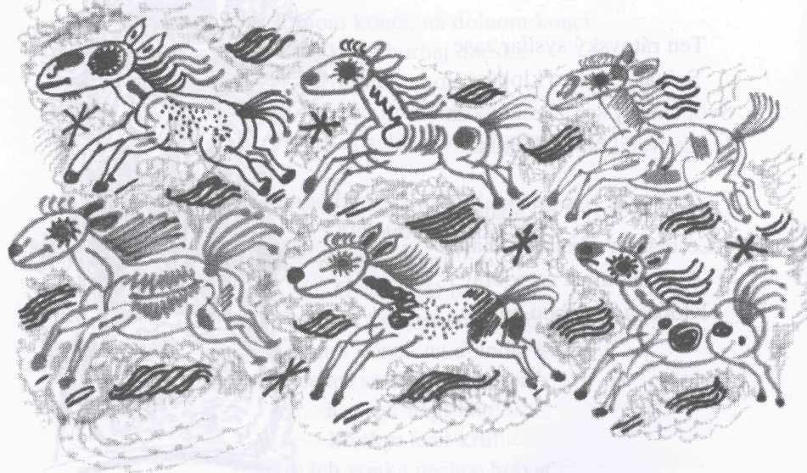
Skákavý ja tanec krepčím
(Ugrótáncot jókedvemből)
Skákavý ja tanec krepčím,
Drahá, nie som starký, Hradská vedie k Belehradu,
Široké má jarky. Bums-tadrá, bums-tadrá,
Ivica, Ľubica, Lizka,
Ten, kto má len päť toliarov,
Nech si tenko píska.
Pod Revúcou chlapci revú,
Tam sú dobré vína, V Simonovciach Simon spieva
Piesne harlekýna. Bums-tadrá, bums-tadrá
Ivica, Ľubica, Lizka, Rozgajdaný, strapatý je Chvost starého psiská.
Zo Suchej sme vylovili
Za tri rocky ráčkov, Pod Budínom delo pľuje
Oheň do obláčkov. Bums-tadrá, bums-tadrá,
Ivica, Ľubica, Lizka,
Nech sa točí svet, ten huncút,
Hrom do beťáriska!
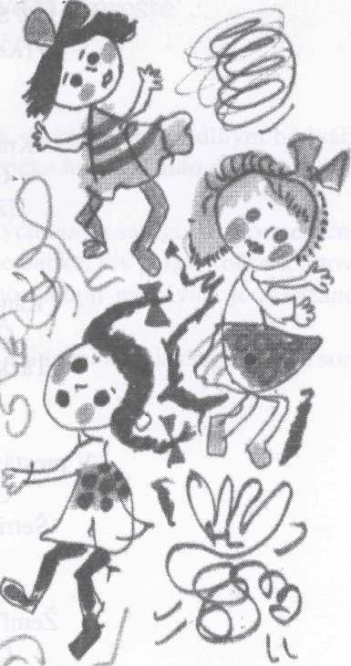
Starý povozník
(Öreg szekeres)
Štíhlučké topole pri ceste smútia,
Zodraté kolesá v blate sa krútia.
Pokiaľ ísť: nevedel ani môj otec.
Veď raz aj tej ceste nadíde koniec.
Mal somja ženičku, koláče kypré,
Dvoch synov na vojne, ľúto mi ich je.
Ostala mi dcérka ustarostená:
Nikto ju nepýta, lebo nič nemá.
Už sa škola začína
(Kezdődik az iskola)
Kníh, zošitov lavína,
Čoviem-toviem,
Už sa škola začína,
To ti poviem.
Ráno zhon a mučenie,
v
Coviem, toviem,
Ťažký chlieb je učenie,
To ti poviem.
V prestávkach ten krik, hurhaj,
Coviem-toviem,
Šetri hrdlo, nevrieskaj,
To ti poviem.
Žemľa, chlebík, hit čaju,
Čoviem-toviem,
Myšky zvyšky chrumkajú,
To ti poviem.
Trieda spieva tra-la-la,
Čoviem-toviem,
Až sa trasie povala,
To ti poviem.
A telocvik, ujujú,
Coviem-toviem,
Až sa steny rúcajú,
To ti poviem.
Somár zíza do školy,
Čoviem-toviem,
Dnu však nikdy nechodí,
To ti poviem.
Dedinský chlapec hovorí o meste
(Falusi fiú a városról beszél)
- meste je všeličo! Veľké výkladové obloky, za nimi opica s dlhým hodváb
nym červeným klobúkom! Koľko kriku! Električka hrmoce, auto drkoce, v noci
to počujem ako ďalekú hudbu.
- meste sú vežové hodiny, stovky elektrických hodín sa ligocú ako mesačný
svit! Na rohu stojí policajt, na schodoch drieme babka, a v parku koľko kvetov!
- meste je ľahko, ľahko sa zdať šťastným, hoci stúpiť na trávnik je zakázané,
zákaz ukazuje aj oko lampy.
Zákaz, zákaz, zákaz: kto sa ide so mnou hrať? Kde mi zmizla čiapka? A ja som sa ešte nestratil?
Stavbári
s
(Építők)
Bije zvon,
Srdca zvon,
Kladivo búcha ako hrom.
Týči sa most a fabrika vyje,
Krajina kvitne, opäť žije!
Vzmáha sa
Práce zhon, Kladivo búcha ako hrom.
Hurá, hľa, Hurá, hľa,
Breh brehu ruku podáva!
Zástavy vejú, dychovky hrajú,
A srdcia sŕdc sa dotýkajú.
Nad vodu,
Brehmi, hľa,
Mohutný most sa vypína.
Úderníci
(Dolgozók)
V lete, v zime tovar vozí Martin,
Vlakom jazdí hore-dole Ján,
Pavol búcha, zanituje všetko,
Dobré čižmy šije Marián.
Z novej múky pečie chlebík Marka,
Majstri stovky podkov nakujú,
U Zuzkiných nožnice cvendžia,
Úderníci takto pracujú.
Voz a vlak
(Kocsi és vonat)
Voz sa ženie, voz sa rúti:
Dunia podkovy,
Vlak sa náhli, vlak sa rúti:
Hluk-plesk hotový.
Kam sa ten voz ženie asi?
Cez tri dediny! Kam sa ten vlak rúti asi?
Cez tri doliny!
Zim, zim, letí stroj, krútia sa Koľajami kolesá,
Bežia kolesá.
Zum, zum, cesta je široká,
Tma v tuneli hlboká,
Rušeň uteká.
Jedlička je švárna
(Szép a fenyő)
Jedlička je vždycky švárna, Nikdy nie je jednotvárna:
Aj keď mrazík na nej plesá, Jej zelený pláštik skvie sa.
Vianoce už prichádzajú,
Aj Nový rok prilákajú.
Kým mráz treští v hĺbke lesa,
Jedlina len ladno skvie sa.
Rastie srieň, blúdi sen
(Női a dér, álom jár)
Rastie srieň, blúdi sen, Pod žltým voskovým
Sneh sa v hore stáča. Nebom blúdieval by,
Sviatok Vianoc po špičkách Objal by ma zimný tieň
Pod stromami kráča. Bledomodrej farby.
I ja, hľa, i ja, hľa, Šiel by som polievať
Rád by snehom drobčiť, Kvietky na mesiačik,
Keby som nad tým krajom Líhal by som si mŕtvy,
Vianocami chcel byť. Jak zmrznutý vtáčik.
Byť tak Vianocami, Tak by som nariekal,
Z knižky by som spieval, Ako daždivá noc,
Nad snehom a pod nebom Keby som bol Vianocami,
Piesne rozosieval. Či vnúčaťom Vianoc.
Novoročná rozprávka
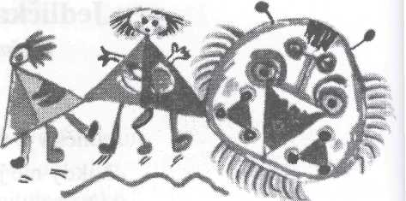
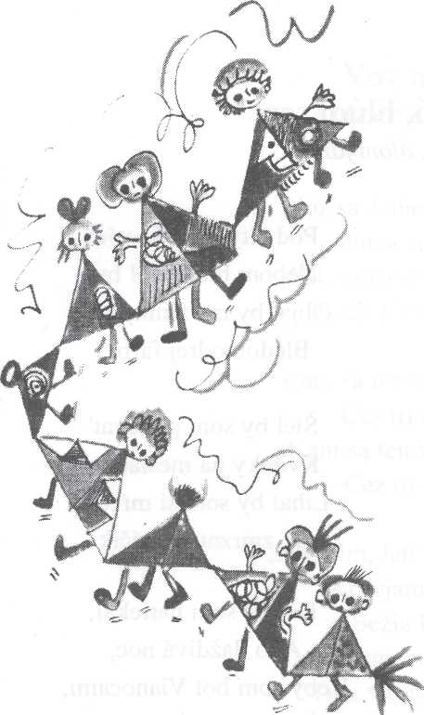
(Ujjé!vi mese)
Rozpoviem vám, dú-dá-dú, o stonožke rozprávku.
Raz tento tvor mnohonohý
spočítal si všetky nohy,
za výsledok dostal hneď
až 365.
Má teda nôh habadej, na každý deň po jednej.
Jednou nohou vykladá,
druhú zababranú má,
treťou nohou kúzli z harfy hlasy,
a tou štvrtou na stenu sa plazí,
piatou píše pravidlá,
a šiestou mi cukrík dá,
siedmou si zemiaky čistí,
ôsmou píše hosťom pozývacie listy,
deviatou im dvere otvára,
desiatou ich z domu vyháňa,
jedenástou bieli stenu
dvanástu má okyptenú,
trinástou si milodary pýta,
a štrnástou slepú mačku chytá,
pätnástou si pri prípitku štrngá,
a šestnástou na citare brnká,
sedemnástou loptu kope,
osemnástou mliečko slope,
devätnástou nohou pokrivkáva,
ostatnými bystro pobeháva.
Koľko nôh má do práce a
do bystrého kroku,
toľko pekných darov nech má
v tomto novom roku:
na každý deň po 1, z mnohých tehál bude dom.
Novoročné blahoželania
(Újévi jókívánságok)
Morčie pľúcka, svinčie nôžky,
Kus tučného bočka,
Co vám všetkým dnes mám želať
Do nového rôčka?
Dobré známky do vysvečka,
Na noc dobrý spánok,
Na jún plavky, na december
Tepla do topánok.
Na jar hodne spevu drozdov,
Snežienok a trávy,
A na jeseň nový chlebík,
Hrozno plné šťavy.
Chlapcom nohavice z plechu, Z kože čerta gate,
Dievkam ihlu s niťou, ak ich Predsa roztrháte.
Na všedné dni silu, prácu,
Na sviatky parádu,
Do komína svinskú šunku,
Do rúk čokoládu.
Hrdlo ako trombón, trúba,
Gágor psieho zvera,
Maj na perách radšej pieseň,
Ako koniec pera.
Nech to všetko naplní sa
Ako dymom mesto,
Ako šesťsto prepeličiek
Má nôh tisícdvesto.

Nový rok
(Újesztendő)
Alžbetin most v zime
(Az Erzsébet-híd télen)

Prah nového roku nám
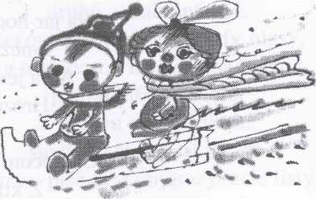
Sneh kryje,
Zimozeleň vetrisko
Mixuje.
Nový rok sa rozbehol:
Lesk jari,
More pukov, kvetov nás Zaplaví.
Potom príde stred roka,
Znoj leta,
Husto siata pšenica Dozretá.
Po polroku s jeseňou
Príde chlad,
Žlté, modré ovocie,
Listopad.
A prah opäť pokryjú
Záveje,
Tomu, kto rok využil, Dobre je.
Snehu dosť
(Nagy a hó)
Snehu dosť,
Naozaj,
Sánky si
Osedlaj,
Hejho!
Spúšťajú sa Mariena a Ferko.
Oblúk zory žiari krajom,
Hmla ho tieňom obklopuje.
V Pešť-Budíne nad Dunajom
Tisíc vločiek poletuje.
Tam, kde brehy húšte domov
Obrátili proti sebe:
Bystré vlny trasú vodou,
A nad nimi most sa klenie.
Dunajský breh v zime
(Pesti Duna-part télen)
Chládok ťažkých mračien
Tiahne nad ľadom,
Rozprestretý fľak sa
Plazí Dunajom,
Reťazovým mostom
Na strakatú súš,
Zelenú kopulu
Dá si za vankúš,
Aj odtiaľ sa už-už
Ďalej poberá,
A za ním sa vkráda
Tôňa večera.

Tak a tak
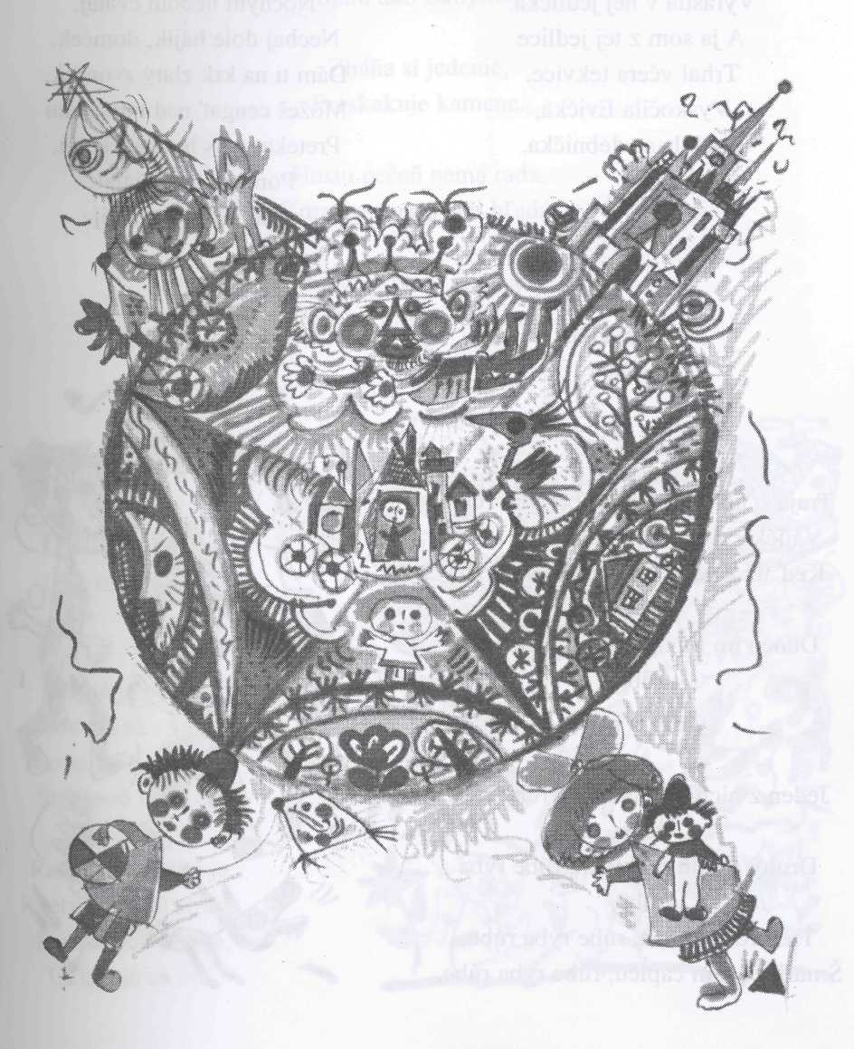

Bola jedna debnička
(Volt egy szép ládika)
Naháňavá
(Kergető)

Bola jedna debnička,
Vyrástla v nej jedlička.
A ja som z tej jedlice
Trhal včera tekvice.
Vyskočila Evička,
Rozbila sa debnička.
Líška, líška vstávaj,
Nočným nebom cválaj,
Nechaj dole hájik, domček,
Dám ti na krk zlatý zvonček,
Môžeš cengať nad mračnami
Pretekať sa s hviezdičkami,
Pomyslia si hoj aj á! To tam žriebä vystrája.

Poviestka
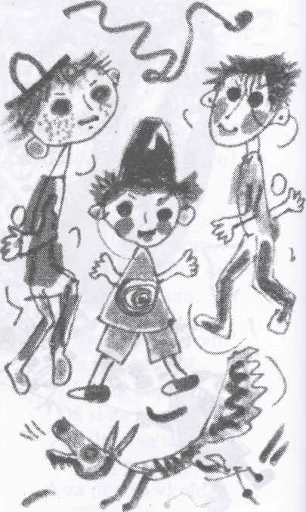
(Regélő)
Traja šťúpli parobci, rúbe ryba rúbe, Vajíčko si ukradli, rúbe ryba rúbe, Keď už z neho obed bol, rúbe ryba
rúbe, Dunčo im ho uchmatol, rúbe ryba
rúbe.
Jeden z nich mu nadával, rúbe ryba
rúbe, Druhý gazdu preklínal, rúbe ryba
rúbe,
Tretí robil opicu, rúbe ryba rúbe, Šmaril za ním čapicu, rúbe ryba rúbe.

Ropucha pod stromom
(Béka a fa tövén)
Ropucha pod stromom, Stará ako Babylon.
Zháňa si jedenie, Preskakuje kamene.
Husiu pečeň nemá rada, Komáre si pod zub hľadá.
Nechce z plnej misy jesť, Mušky hľadá ostošesť.

Dlhá je ulica
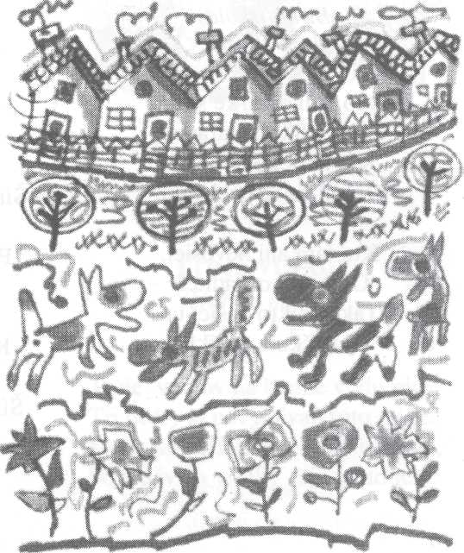
(Hosszú az utca)
Dlhá je ulica,
Psov má ako smetí,
Kto sa po nej prejde,
Štekot za ním letí.
Rad domov dlhý je,
Kvety v každú stranu,
Kto sa tade prejde,
Ukláňajú sa mu.

Starý klobúk
(Vaskalap)
Dunčosklad
(A kutyatár)

Mal som jeden starý klobúk,
Vzali mi ho žabky.
Tam sa skvejú na jazere
Jeho pozostatky.
Môj prekrásny starý klobúk,
Žabka si oň žobre.
Tam jej pláva na jazere,
Nech si ho má, dobre.
Na štekavej číslo štyri
Otvoril sa Dunčosklad,
Trúbou-bubnom otvoril ho
Dunčouchý Kunerad. Dunčosklad! Dunčosklad!
Dunčouchý Kunerad!
Strakatého za dvadsiatku, Belasého za desať,
Stáli kupci, za haliere Pekného psa môžte mať. Dunčosklad! Dunčosklad!
Dunčouchý Kunerad!

Barania škola
(Birka-iskola)

Bolo jedno veľké show,
Zvané: Škola baranov.
Kto neriekol iba: bú,
Dostal za to pochvalu.
Kto tam ani nevošiel, Obdaril ho riaditeľ.
Takže nikto nešiel ta, Aj tá škola zanikla.
Psí ples
(Kutyabál)
Šírym krajom psia svadba tu duní,
Domky z dosák trasú sa,
Pudlík husle, ovčiak basu ťahá,
Krepčí celá ulica.
Kožky, kosti na hromade ležia,
Črpák plný šľahačky,
Šírym krajom psí ples divo duní,
Až strach prišiel na mačky.

Ked je polievka
(Ha leves készül)
Ťapky
(A papucs)

Veľkonosý Servác,
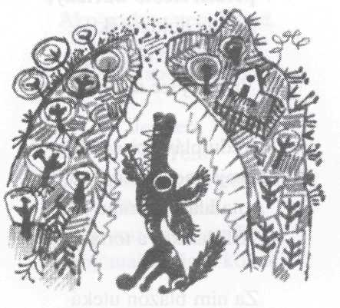
Rybohlavý Bonifác,
Bachorina Pankrác,
Paľo Dubový,
Požujú aj svrčka, Holú myš a papuču, Ale keď je polievka,
Všetci sú chorí.
Bájka
(Mese)
Šiel
Raz
Vrch.
Vybehli na čerešňu ťapky, Bez nôžok našej malej Katky.
V"
Ťapky tam sedia ako straka, Katka ich pod čerešňou čaká.

Proti nemu ďalší vrch.
Vlci strašne revali, Ze ich to tam rozgniavi!
Ja som vrch,
Ty si vrch,
Všetci vlci pod povrch.
Troje vtákov
(Három madár)
Troje vtákov na barine vodu pije, Tri dcéry si povydávať ľúto mi je. Ale že sú veľké, to je pravda svätá, Povydávam všetky ešte tohto leta.

Poludňajšie mračná
(Déli felhők)

Tam, kde zajko uteká, Líška blúdi lačná:
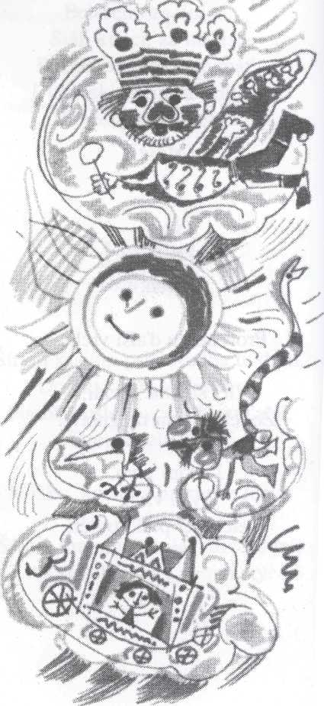
- letnej spare, slnka žiare
Katka skúma mračná.
- perách steblo trávičky,
Ležiac doluznačky...
Ospanlivo obdivuje Vandrujúce mráčky.
Vpredu pláva cisár Mog,
Dvojramenný nos má.
A na hlave korunu jak
Šľahačková torta.
Za ním blázon uteká
S tvárou harlekýna,
Sivý had mu trčí z hrbu,
Do nebies sa vzpína.
Krvbobuľa, kráľovská
dcéra bledej tváre
S ošklbaným orlom tiahne
Na zlámanej káre.
Na kolieskach čudný dom
Valí sa jak rieka,
Princeznička z cirkusu v ňom
Práve sa oblieka.
Sto šiat, šperkov, klenotov Rozdala by rúče,
Keby mohla trošku behať Po tej letnej lúke.

Cervenovlásky
(Vöröshajú lányok)
Pri jazere
(Tópart)

Cervenovlásky sú
Plné záhady,
Pri mesiačku vzlietnu
Ponad záhrady.
Večer nosia vodu,
Slamu, polienka,
Zvŕtajú sa ako
Dobrá rodinka,
Pozametajú dvor,
Utierajú prach -
Kto by si pomyslel,
Kde sú po nociach!
Marka, tá poväčšia, Jazdí na dyme, Jolka učupená Je pri komíne.
S červenovláskou buď Vždy opatrný...
Chyťte ju - tam letí -Srdce vzala mi!
Pláva Zuzka, čapká Katka,
Máčajú sa ako kačka,
Modré, žlté plavky majú,
Na vlnách sa kolembajú.
Katka mizne,
Chyť ju rýchle!
Sedí rybár s prútom v ruke,
Ako socha - nepohnute.
A potom sa nadchýna:
To bol kapor, taký ľa!
Jesetera
Varí Tera,
Skaderuka Jano jej pomáha,
Slnko žiari,
Nos mu dráždia pary,
Akoby mal na ňom komára.

Susedy
(Szomszédok)
Starenka
(Öreganyó)

I
"Pamodaj šťastia, suseda!
Kamže sa, kamže, suseda?"
"Ná len sem, potom ešte tam,
To jak sa volá, kúpiť mám!"
II
"Lepšie bude u nás, tam Psíča zatvorené mám!"
"Nikdy by som nešla tade, Havko chodí po záhrade!"
III
"Kam sa vybral Ján?" "Robí z vetra stan!"
"Kde tá Betka ušla?" "Ukryla ju mušľa!"
Keď budem svrčkom, čiernym
svrčkom, Ešte by si ma naspäť volal -
Nebude, kto ťa pošle spať,
Nebude, kto ti utrie nos,
Môžeš sa plaziť po plote,
A môžeš spadnúť na zlú zem.
Dobre tak bude, dobre,
Aj tebe, aj mne dobre...
Budem mať domček ako žaluď,
Ani ti ho neukážem, Budem priasť mesačný svit na žabom
kolovrátku,
Žmoliť makové pátričky.
Dobre tak bude, dobre,
Aj tebe, aj mne, dobre...
Pýtal by si si múčnik, ale Ja nesedím na pohovke:
V mokrej Tráve bývam,
Z kvapiek Obloky mám,
Počkaj, počkaj, ešte by si ma naspäť volal -

Klebetnice
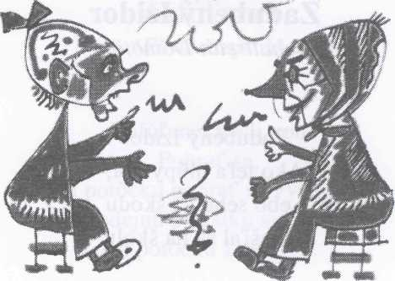
(Pletykázó asszonyok)
Teta Júla, teta Kata
Lete-pete-lepete! -
Sedia v kúte v piatok-sviatok,
Melú ako kolovrátok
- Lete-pete-lepete!
Rubáš, sukňa kohokoľvek
- Lete-pete-lepete! -
Vrežú dieru doprostriedku,
Povešajú popod striešku
- Lete-pete-lepete! -
Sviniarikov tanec
(Kanásztánc)

Tak a tak
(így meg úgy)
Závistlivec čudný tvor,
Hrdlo samý hnev a spor,
Raz vraj takto, potom tak,
Len mu never ani mak!
Každý luhár čudný je,
Jazykom ťa uštipne,
Raz vraj takto, potom tak,
A len klame neborák.
Mal som ja raz kamoša, Čo sa v špine fláka,
Prišiel za ním kominár, Vzal ho, neboráka.
Bol to kamoš podivný,
Na čistotu krátky, Predsa, ak ho nájdete, Vráťte mi ho spiatky.

Zadubený Izidor
(Sehallselát Dömötör)
Urban
(Orbán)

Zadubený Izidor
Ako teľa hlúpy bol,
Lebo sebe na škodu
Vykašľal sa na školu.
Myslel si, že mučeník
Melie múku na chlebík,
Že sa mučia mlynári,
A vinia sa vinári.
Hútal si, že dráč je hráč,
Pavučiny pletie tkáč,
Murár múry muruje,
Kováč húsky podkuje.
Kým sa iný vzdelával,
On len vrieskať dokázal,
Listy z knižky požuval,
Atramentom zapíjal.
To ti poviem: Izidor
Ako teľa hlúpy bol,
Lebo sebe na škodu
Vykašľal sa na školu.
Urban vo sne lozí,
Nos mu vežu nosí,
Trubači v nej vyhrávajú
- plevách za tri vozy.
- Hú! - vyhrávajú
- plevách za tri vozy.
Čoraz viacej dujú,
Plevy poletujú, Urbanovi v plevomrakoch
Hrozné sny sa snujú.
- Hú! - v plevomrakoch
Hrozné sny sa snujú.
Tam, tam..
(Túl, túl...)
Tam, tam, v diaľave,
Čo je za vrchom v diaľave?
Hej, za vrchom v diaľave
Kvietok ako hlava koňa je.
Tam, tam, v diaľave,
Čo je za kvietkom v diaľave?
Hej, za kvietkom v diaľave
Janko perie, Katka panuje.

Jedojano
(Haragosi)
Zafúl'anci
(Füstös rajkók)

Letí vozík hrkotavo, Sedí na ňom Jedojano,
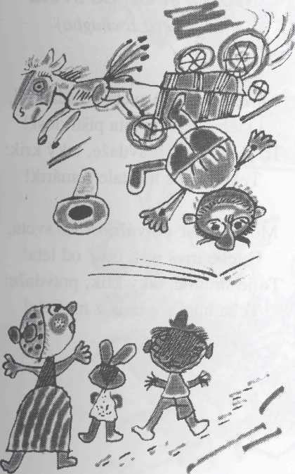
Bim-bom, deravý dom.
Keby vozík hrkol piano, Vypadol by Jedojano,
Bim-bom, deravý dom.
Po snehu sa rútia sane,
Perepúť si sadla na ne,
Bim-bom, deravý dom.
Keby nimi hegli sily,
Perepúť by vytratili,
Bim-bom, deravý dom.
Zafúľanci vyšli von
Pohrať sa,
Ku potôčku pohrať sa vyšli von.
Čarodejnú píšťalku si strúhali
Pri potôčku žabacom.
Zafúľanci pískali
Prekrásne,
Šachorine prekrásne pískali.
Vodnej panne sladkú tajnosť šepkali,
Vetru divne výskali.
Zafúľanci - trillali,
Trallala -
Tak si húdli: trallala, trillali -
A tie husté bublinaté mokrade,
Hej, tie sa im dívali!
Samé biele
(Csupa fehér)
Ráno pekár už vypeká
Z gebuziny cesto.
Babka mi v izbietke
Upravuje miesto.
Ráno snehu je, ľadu je Všade plné mesto.
Pekár už teperí Z gebuziny cesto.

Pekár káčer
(A liba pék)
Vydal sa, vydal sa...
(Elindult, elindult...)

Pekár káčer nadáva, Chlieb mu v peci prihára.
Káčer môj, pekár môj,
Poď sem, pekár môj!
Keby si bol slečnou,
Nezlostil by si sa,
Pre teplý bochníček
V snehobielej peknej šatke
Ukláňal by si sa!
Dnes je pekár mrzutý:
Kvackaniny narobí,
Praclíkov mu nestačí,
Chlieb mu v peci prihorí!
Káčer môj, chudák káčer môj! Keby s' bol nevestou,
Veselý by si bol,
Traja driečni pomocníci
Kúrili by jak čertíci,
Kráľovnou by si bol!
Káčer môj! Máš ty trápne príhody!
Pekár môj! Chlebíček ti prihorí!
Vydal sa, vydal sa
Lompár na kraj sveta,
Tri písmená cestou stratil,
Stala sa z nich obec Lom,
Tri písmená tam dospeli,
Stal sa z nich pár,
Narodili sa im deti,
Tri dievčatá a štvrté tiež,
A to piate vicepápež.
Môžeš si ísť do sveta
(Elmehetsz a világba)
Môžeš si ísť do sveta po vážnosť, O tebe myš od leta piští dosť!
To je smutné, pravdaže, taký krik: Teba haní z maštale somárik!
Môžeš si ísť po vážnosť do sveta, O tebe myš piští dosť od leta!
To je smutné, taký krik, pravdaže: Teba haní somárik z maštale!

Koník môj, prekrásny Belko
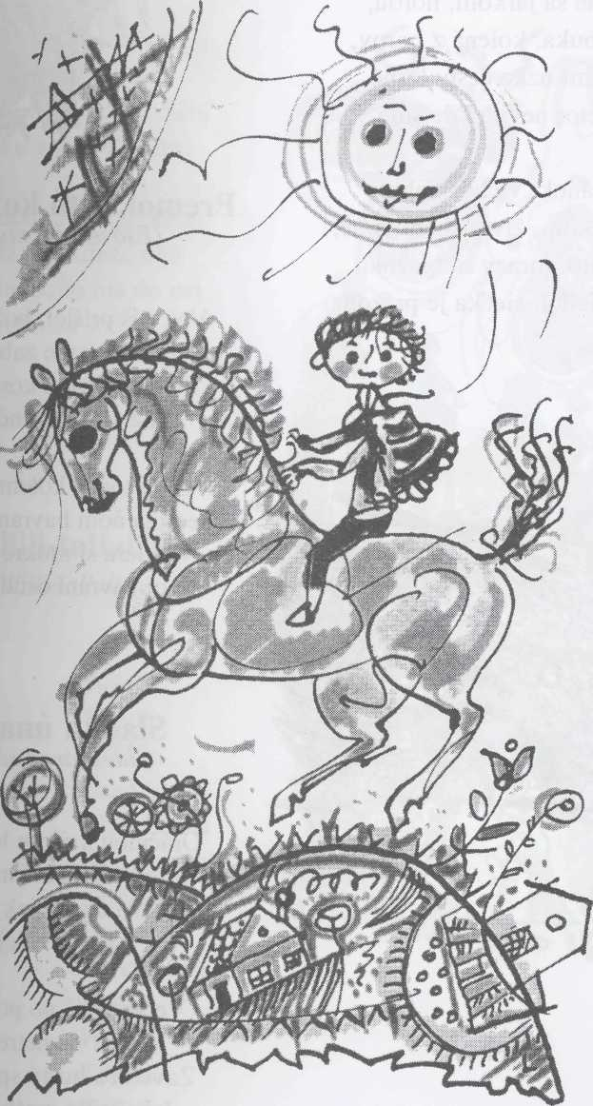
Brodíme sa
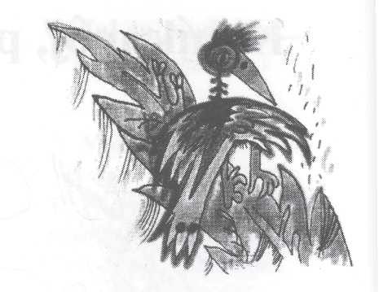
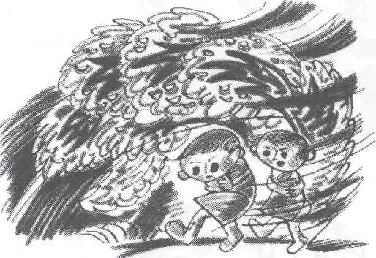
(Erdőt járunk)
Brodíme sa jarkom, horou,
Nohy z buka, kolená z borov,
Pred nami úzke cesty lesné,
Ani vietor nevie, kde sme.
Šumí vánok, víchor tiahne, Kmáše kríkom, život si chráňme,
Prešlo leto, mrazy sa bláznia, Už si sa najedol, sieťka je prázdna.
Premoknutá kompánia
(Esővert társaság)
Voz náš prišiel, bože milý,
Poriadne sme zablúdili,
Premokli nám kosti-žily,
Ale sme si zanôtili.
Stojí topoľ kolembavý,
Sedí na ňom havran tmavý,
Vystiera si mokré perie,
Svoj havraní osud želie.
Sladká únava
(Édes fáradtság)
Oráčinou krížom len tak,
Predrieť sa krásne je!
Sladká únava jak vrelý
Potok ťa zaleje.
Večer túžiš po posteli,
Hojdať ťa netreba.
Zavalí ťa hustý spánok,
Jak čierna mrákava.
Dievčenská riekanka k lienke
(Leány-mondóka a katicabogárhoz)

Lienka Bodka, roztvorže si
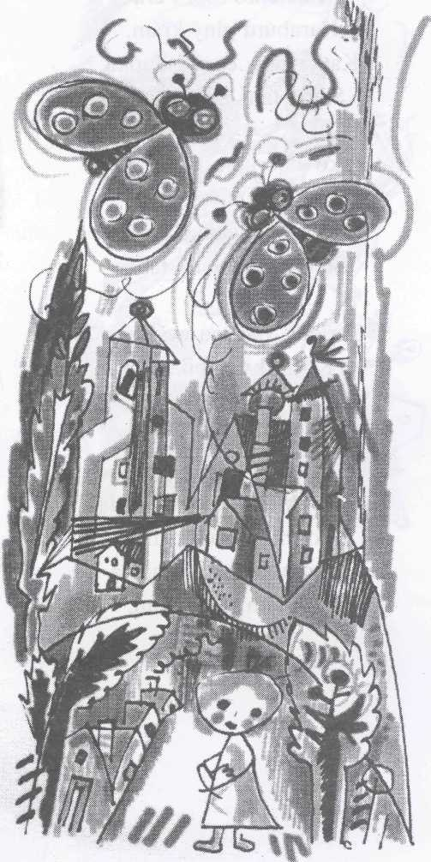
Krídelká dokorán:
Ukáž mi mlyn, kde si čistú
Pšeničku zomlieť mám!
Lienka Bodka, lietaj, lietaj,
Povedz mi, kdeže máš
Tú dedinku, čo ma do nej
Povedú na sobáš?
Tillilli-tallalla
Tillilli-tallalla
Tallalla
Tillilli Tillilli Tillilli Lupienky Otvor mi Bimbonka Jesienka Sem pozri Tam pozri Do tmy Do tmy Tillilli Tillilli...
Tallalla
Tallalla
Znad bahna
Spod bahna
Hlučný zvuk
Dolieha
Dobieha
Do chladná
Halda
Halda
Tallalla
Tallalla...

Chlapci, dievčatá
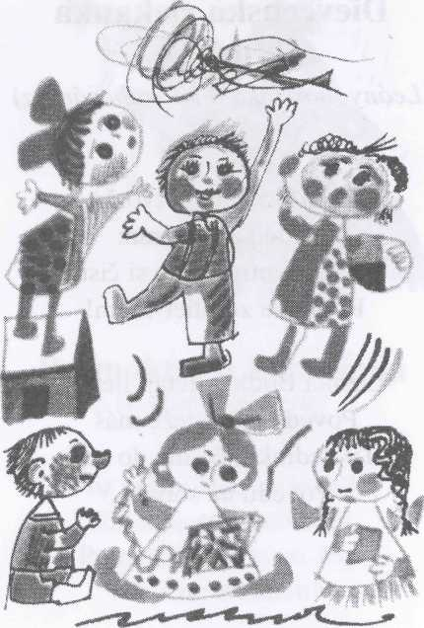
(Fiúk, lányok)
Lietadielko robí Ferko,
Harabúrd plný krám.
Katka zíza, cupká-dupká
Sem i tam, sem i tam.
Janko s Ferkom klepi-trepi,
Stavajú nový stan.
Katka zíza, cupká-dupká
Sem i tam, sem i tam.
Terka s Markou vyšívajú
Košieľky bábikám, Lacko zíza, prešľapuje Sem i tam, sem i tam.
Terka s Markou varia, paria,
Formujú marcipán.
Lacko hopká, privoniava
Sem i tam, sem i tam.
Je doma gazda?
(Itthon-e a gazda?)

"Je doma gazda?"
"Nieje doma!" "A pani gazdiná?"
"Ani ona!"
"Kedy príde gazda?"
"Na svätého Nikdaja!"
"A pani gazdiná?"
"Spolu prídu obaja!"

Koník môj, prekrásny Belko
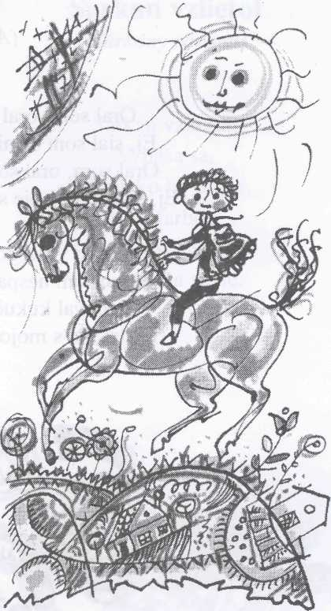
(Paripám csodaszép Pejkó)
Koník môj, prekrásny Belko, Sem i tam dupoce, hejho!
Horami-dolami letí, Nedám ho za štyri svety.
Keď Belko bláznivo klusá,
Hviezdičky zaradujú sa.
Keď Belko badká len peši,
Slnko sa na nebi teší.
Hej, ženo...
(Hallod-e, feleség...)
"Hej, ženo, všimni si,
Jedna hus nestačí!"
Tonko s Betkou hurtuje:
"Táto misa prázdna je!"
"Nie je v nej ani špik?
Preto ten veľký krik?
Daj korunku, Antonín,
Hneď tú misu naplním!"

Snenie
(Álmodozás)
Oral som, oral som drakmi ohnivými,
Ej, sial som semienkami konvalinkovými.
Oral som, oral som diamantovým pluhom,
Ej, sial som svoje slzy v tom zármutku tuhom.
Sto ruží videl som vo sne v hustej hore, Ej, viac som nespal, už som napoly bol hore,
Počúval kukučku, skúsil rosu bledú, Ej, už ma s mojou milou do kostola vedú.
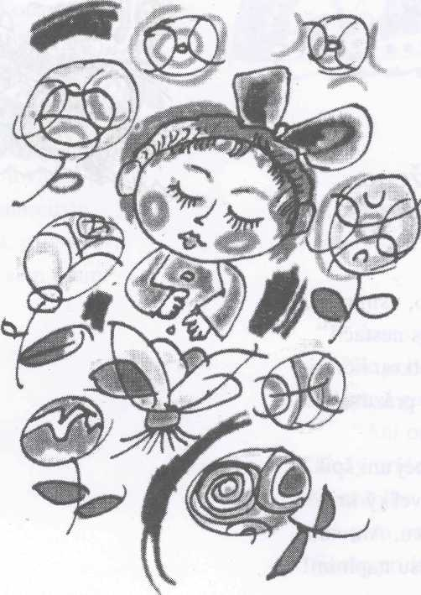
Môj dom, prudká páľava
(Tűz a házam, ispiláng)
Šarkan vzlietol
(Sárkány röppen)

Môj dom, prudká páľava,
Ako plameň vežu má.
Zmok v červenej čiapočke
mak mi kosí v záhradke.
■v
Šarkan vzlietol,
Vznáša sa,
Vetrisko ho trasie,
Hýri farbou,
Blyští sa, Po nebi sa pasie.

Sedemhlavý drak
(A hétfejű sárkány)

Z bahnistej vody
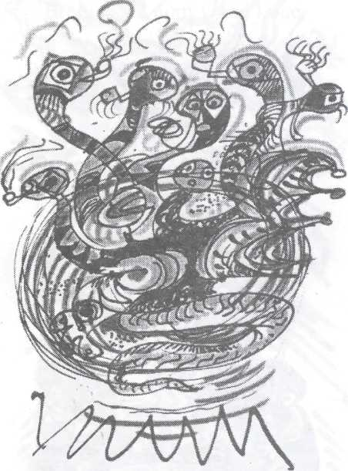
Sto bublín sa kľuje,
Drak sedí na dne,
Z fajok poťahuje,
Sedem úst mu Neprestajne fajčí,
Stále dymia Všetky jeho fajky,
Tuhý tabak Zo žaburiniek má,
Nočné čiapky
Z mokrastého lekna.
Keď sa ten nahnevá,
V kotli víchor besnie,
Všetkým siedmim fajkám
Vrchnák tresne.

Čarodejníci
(Varázslók)
Rezký-krútivý
(Forgós- ropogós)

Ľadobor, Ohňobor
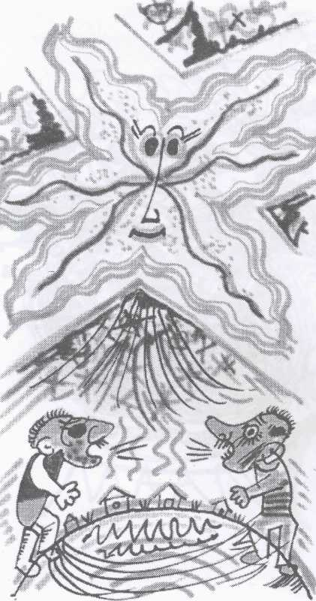
Konca sveta stoja,
A z tých koncov ďalekých
Proti sebe broja.
Ľadobor hovorí: "Hí!"
Ohňobor hovorí: "Hú!"
Vzduch sa trasie,
Hviezdy sa chvejú,
Keď sa cez tú diaľavu
Títo dvaja hádajú.
Dunaj je, šeje-haj,
Plný rýb naozaj,
Aj v Tise je nával,
Ktože by to zrátal.
Ej-haj po lúkách More húb vykúka. Tvrdé sú, heje-haj, Bláznivé nezbieraj.
Ej-haj, na priadkach
O dievky nemaj strach.
Brunety, blondíny,
Neuteč pred nimi.
Zmok
(A manó)
"Zrak červený, čierne ústa, Nevidno ťa od augusta..."
Stojí v tieni, tlačí ho, Priezračný je ako sklo.
"Poď sem, poď, ty majster chládok, Nech ti chytím štipcom zadok!"
Štyri skrine preskočí Tresk! A zmizne bez stopy.

Vtipná rozprávka
(Csali-mese)
Priniesol som košík,
Veríš mi? Mačku v ňom za grošík,
Kúpiš si? Tá vie chytať myšky,
Ty to vieš? Mravčať ako z knižky,
Počuješ? Niesol som ho pešky,
Čakáš ho? Prešiel doly-briežky,
Prejdeš to? Briežky strmé boli,
Vyjdeš ta? Šmýkali sa doly,
Šmykneš sa? Košík bol jak skala,
Šípiš to? A mačka mňaukala,
Chápeš to? Roztrhla mi gate,
Vieš to ty? Nechal som ju v blate,
Ľúto ti?
Bubon, bubon, chyt tigra
(Fadob, fadob, fogj tigrist)
Bubon, bubon, chyť tigra,
Kroť ho, kroť ho, píšťalka,
Zavracaj ho, pastierka,
S ovcami nech pasie sa.
Za dedinou
(Falu végén)
Za dedinou studňu majú, Húsky sa tam kúpavajú.
Za dedinou jazero je, Brodia sa v ňom vrané kone.
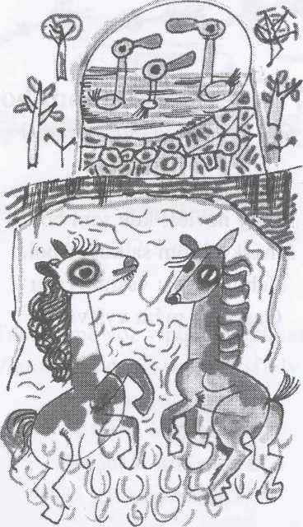

Kamže, Vratko, malý brat?
(Csimpilimpi, hová mész?)
Dievča, tvoja citara
(Révész lánya)

Klát, Krát,
Latka vrát,
Kamže, Vratko, malý brat? Nesiem myšku na tržnicu,
Za päták ju dávam.
Všuchol som sa dvermi stanu,
Videl som tam Dorku Planú,
Myška tamdnu tancovala,
Dorinka z nej triašku mala,
Poza pult sa ukryla,
Perník na zem zhodila,
Ber sa, už aj bež!
Ej, ty nevieš, kde som bol!
(Ej, ha tudnád, hol voltam!)
Ej, ty nevieš, kde som bol!
S húskou som sa kúpať bol.
Neboj sa ma: vestu z ľanu
Gagotom mám vyšívanú.
Dievča, tvoja citara
Spoza vody vábi ma.
Idem už, len stúpim do
Ťapiek z hniezda drozdieho.
Morky
(Pulykák)
Potme sa túlia morky.
Pokojný sníček majú.
Keď ráno prebudia sa,
Hrvoľ si nafúkajú.
Meravo, pyšne chodia, Akoby na kolieskach.
Červený krk im puchne A škrekotavo vrieska.

Divé husi tiahnú
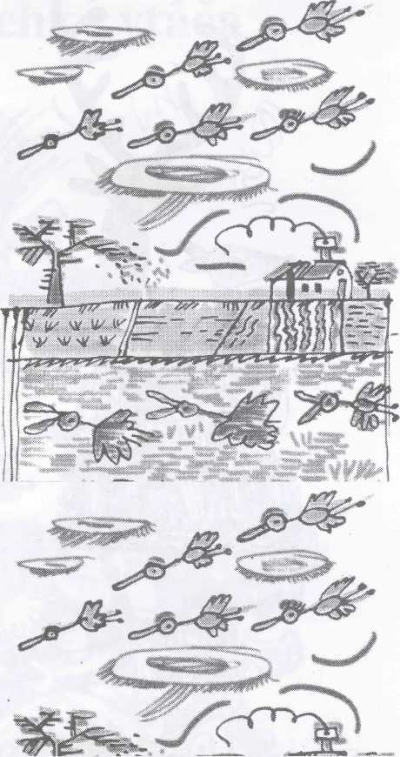
(Vonuló vadludak)
Zima je čierna,
Povrch lúk sivý,
Na sinom nebi
Tmavý rad divých
Húsok sa ženie -
Oblúkmi krídel Vlnia sa spolu, Krk natŕčajú -Pozri, tam dolu Ich tiene letia -
Do modra zobák
Namáčajú si,
V šírom vesmíre
Roj divých husí
S gagotom tiahne -

Slony
(Elefántok)
Mulice
(Öszvérek)

V bahne sa kúpe jará črieda slonov, Tvrdú kožu si na pňoch strúhajú,
Jak vrchy rútia sa do mäkkých homôľ, Len choboty im z bahna kývajú
Ťahali sme voz v púšti drahokamov,
Vietor nám do srsti prach sľudy vial,
Ňuchali sme vrece
v lesku blikotavom,
Či nám v ňom náhodou
chlieb neostal?

Skrývačka
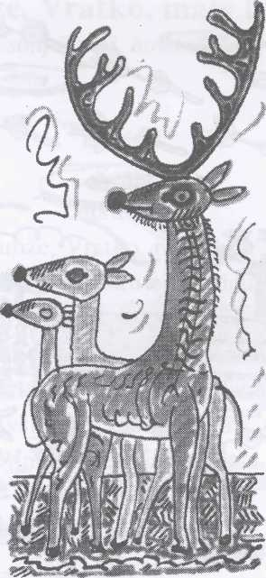
(Bujócska)
Uzučké Cesty dve,
Medzi nimi studňa je.
Pozor, sú v nej, ver-never,
Stovky škár a stovky dier,
Ak to prezrieš až do dna,
Do úsvitu nájdeš ma.
Jedna vec, Druhá vec,
Medzi nimi lieskovec.
V ňom stojí divý dom,
Stovky dvier a komnát v ňom,
Ak sa vhĺbiš do tých skrýš,
Za rok na mňa natrafíš.

Jelene
(Szarvasok)
Stádo kráv z dedinky pasie sa,
Nepokojný je pes pastiera. Odrazu spozornie, zachytí cudzí pach, Sliedi, ňuchá vo vlažných vetriskách.
Piesok sa vo vetri rozbehne,
Dupocú kopytá jelenie.
Blížia sa z údolia, čoraz viacej ich je,
Vyše stovky sa ich tam zoženie.
Pri napájadle sa zastavia,
Nebesia rohami strapatia.
Starý býk odrazu zdupoce, strhne sa,
Za ním horda do prachu vrhne sa.
Keď slniečko páli
(Ha nap süt a rétre)
Keď slniečko páli
Hodváb lúčnej trávy,
Berme si lopty, poďme, decká.
Myšiam bunda rastie,
Nastavme im pasce,
Praskajme bičom, nech to plieska.
Večer tam, kde víly
Poklad uložili,
Nájdime zlato, kamaráti.
Keď k nám nôcka vzlietne
Na severnom vetre, Nech sa náš sen tam opäť vráti.

Spinkaj, krehké vtáča
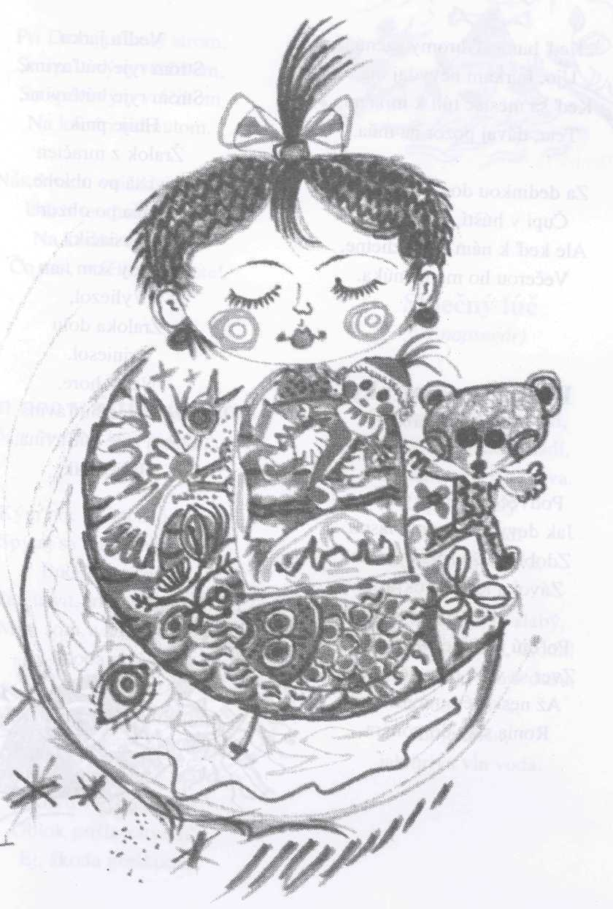

Keď burácať hromy začnú
(Ha vihar jő a magasból)
Mrak a mesiac
(Hold és felhő)

Keď burácať hromy začnú,
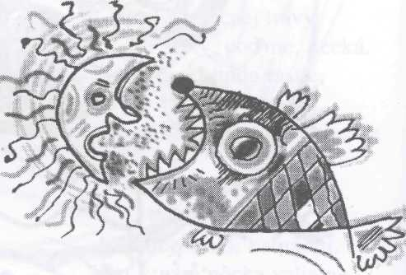
Ujo, búrkam nevydaj ma.
Keď sa mesiac túli k mračnu,
Teta, dávaj pozor na mňa.
Za dedinkou domček máme, Čupí v húští, nevykúka,
Ale keď k nám anjel zlietne, Večerou ho mama núka.
Podvečerné mraky
(Alkony i felhők)
Podvečerné mraky letia, Jak devy s bielymi vlasmi, Zdobí ich žiarivá hviezda,
Závoj a lesk čarokrásny.
Poľujú na hviezdne srnky,
Zver sa však, div nevynára.
Až neskorému mesiačku
Ronia slzy do pohára.
Vedľa jarku Strom ryje bútľavina, Strom ryje bútľavina,
Hnije pník.
Žralok z mračien
Plaví sa po oblohe,
Naháňa po obzore
Mesiačik. Raz by som tam
Vyliezol,
Žraloka dolu
Priniesol.
Nelež hore,
Strom ryje bútľavina,
Strom ryje bútľavina,
Hnije pník.

Pri Dunajku
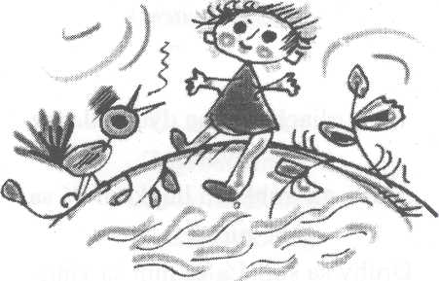
(Duna mellett)
Pri Dunajku holý strom,
So spevavým vtáčikom,
So spevavým vtáčikom
Na konári nahnutom.
Nás dvoch, vtáčik, istý som,
Udrží ten holý strom,
Na konári dobre je,
Čo nás, vtáčik, po svete!
Slnečný lúč
(A napsugár)

Kým noc v lístí šepce tón.
(Míg lombok közt éj lobog...)
Kým noc v lístí šepce tón, Spýtaj sa ma, ktože som -
Budí sa príroda.
Ten úsvit, to môj dom bol,
Milú som v ňom zabudol,
Ej, škoda preškoda.
Vystriehnuť sa milá dá: Možno mráčik vyšíva -
Viem dobre, čaká ma! Háklivú vec mohla šiť,
Oblok prišla zatvoriť, Ej, škoda preškoda.
Slnečný lúč dol sa valí,
trnie voda, vánok hladí,
tieň šášia tančí do hravá.
Spoza skaly
na mňa hľadí
čakanka modravá.
Ó, vetríček, ó, ty slabý,
stále tichší, škoda, škoda!
Hojdaj, lístok, moju dušu,
hojdaj, lístok,
moju dušu, jak hrivu vín voda.

Zopár taktov
(Néhány ütem)
Po husliach zvoľna dvoje hlasov
plynie, Jeden na trúbkach hupkom dá sa
niesť,
Druhý sa šplhá a za ním sa vinie, Po harfe pobeháva ostošesť.
Hlohyňa
(Galagonya)
Mesiac tančí
(Táncol a hold)
Mesiac tančí
V bielej blúzke,
Celé nebo
Mu je úzke.
Nechaj, oblok,
Nech ti dvorím,
Nekrič, keď ťa
Pootvorím.
Keď ťa bozkám, Dievča, neplač -
V bielej blúzke
Chodí mesiac.

V nočnú chvíľu
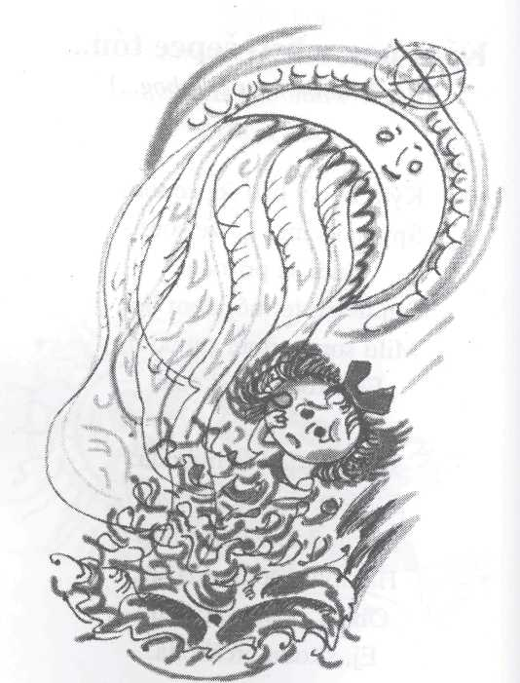
Jesennej divočiny
Zeravie na hlohyni
Kabátik.
Zunia tŕne,
Vetrisko poletuje,
Trasie sa, horekuje
Hlohokrík.
Keď hore Mesiac
Tonie v tme,
Hlohynka sa
Rozplače.
V nočnú chvíľu
Zeravie na hlohyni,
Zeravie na hlohyni
kabátik.

Slnko zdobí...
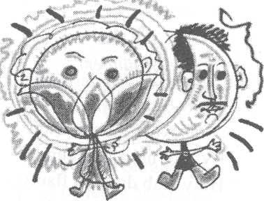
(Nap jön...)
Slnko zdobí neba stan,
Tvár má ako tulipán,
Takú nech ja mamku mám,
Takú nech ja mamku mám.
Na nebeských saniach sám
Mesiac sedí ako pán, Takého nech tatku mám, Takého nech tatku mám.
O, neber nám.
(Marasztalás)
Ó, neber nám Zrakom slnko,
Lúčov hladkanie!
Nechoď, počkaj:
Bo naša hra Potme ostane.
Vetva kývať, Vtáčik lietať,
Znec žať prestane.
O, neber nám
Zrakom slnko,
Lúčov hladkanie!

Para
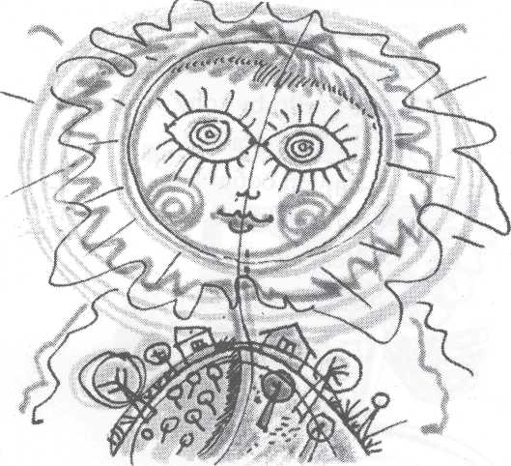
(Pára)
Breh je prázdny, Loďka zíva.
Nezábudky Voda zmýva.
Aj keď je svet Jak sen šíry,
Pomestí sa na ľalii.

Pieseň bábiky
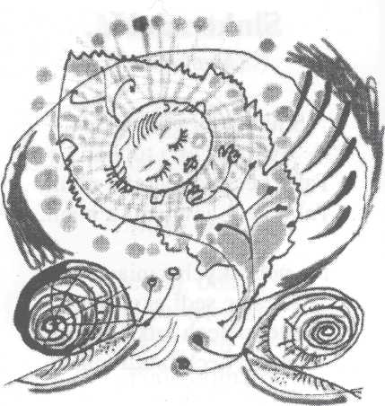
(Buba éneke)
Ach, keby som bola
Drobným vtáčkom,
Spievala by som si
Pod obláčkom -
Každý boží Večer po semienka
Zlietla by som Mamke do okienka.

Ach, keby som bola
Ľahkým vánkom,
Ukryla by som sa
Pod kabátom -
Keď mesiačik
Hľadí na záhradky,
Stíchla by som V lone mojej matky.
Ach, keby som Zlatou hviezdou bola,
■v
Žlté svetlo by som
Liala zhora -
Jaj, len odtiaľ
Nieto spiatky cesty,
Bez mamičky Slzy by mi tiekli.
Víla
(A tündér)
Púpava, Púpava tančí,
Vôkol nej anjeli čupia,
Húfy žiab durkajú flauty,
Kobylky zunia na husliach.
Púpava, Púpava hrá sa,
Čaruje prasiatku krídla,
Sadne si naň, bosk mu sľúbi,
Vzlietne na ňom ako víla.
Púpava, Púpava stavia,
Z rannej hmly hradby si kúzli,
V dvorane bavia sa hostia,
Kráľ Drobec, slečny, viťúzi.
Púpava, Púpava drieme, V húšťave lístia si hovie, Slimáky strážia jej sníč^k, Hojdá ju šepkavé krovie.

Pod horou chladný les
(Hegy-tövi árnyas fák)
Na hviezdnom prahu...
(Fenn csillag-orsón...)

Pod horou chladný les,
S e velí hlúčik briez,
Na krídlach júla
Sen sa tam túla...
Pod horou chladný les.
Na hviezdnom prahu
Osudy pradú,
Na chladnej vode
Plavia sa lode,
Rybičky, ryby
Pred nimi, za nimi.

Strieborný pohárik.
(Ezüst pohárkádat...)
Zlatá vetva, na nej vtáčik
(Arany ágon ül a sármány)

Strieborný pohárik
Kto ti ukradol?
O červenú stužku
Kto ťa okradol?
Z izbietky Mesiačku
Nik neodvetí. Och, jaj, postieľočku Kto ti vziať mohol?
Zlatá vetva, na nej vtáčik,
Spieva krásne, ako sláčik.
Na nebíčku dva baránky
Hrajú ako muzikanti.
Moje srdce, to je krása,
Jak jabĺčko červená sa.
Rád by vedieť, komu ho dať,
Nech je tvoje, ak ho chceš mať.

Klinčeky
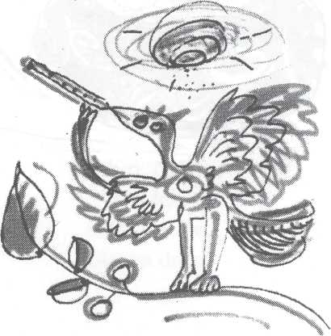
(Gyöngy s zekfu)
Klinčeky voňavé,
Nad ránom zrosené,
Lupienky ako plameň červené.
Keď si ťa pôjdem vziať,
Nebudem ťa chcieť dať,
Ani keby ťa kráľ prišiel popýtať.

Keby svet bol malým drozdom
(Ha a világ rigó lenne)

Čo by som bol?
(Mi volnék?)

Keby svet raz drozdom sa stal,
Vo fertuške by mi spieval,
Nôtil v čase ranom-pozdnom,
Keby svet bol malým drozdom.
Keby však svet bol drozd malučký,
Nevošiel by do fertušky.
Odkiaľ by sme ju aj vzali,
Keby svet bol taký malý.
Vo vode: mäkký mach by som bol, V plameni: uhlíček by som bol,
Vo vetri: veľký strom by som bol, Na zemi: otcov syn by som bol.
Uspávanka
(Altatódal)

Po hviezdnej ceste,
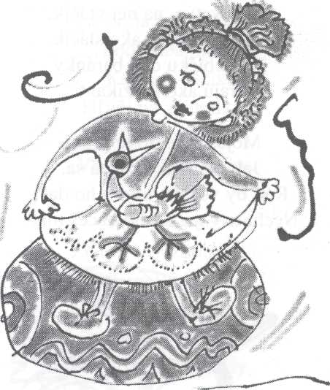
Po mesačnej ceste
Dvoch psov vietor durká
Po skalnatej ceste.
Búvaj, buvičkaj, kvietok, Buvičkaj, púčik!
Veľkouchý pes sa pýta:
Kvietok, kvietok, čo robíš?
Veľkonosý pes sa pýta:
Púčik, púčik, čo robíš?
Kvet či puk zlatistý,
Modrá perla v krehkej skrinke,
Zatiaľ dobre, zakiaľ spí.
Búvaj, buvičkaj, kvietok, Buvičkaj, púčik!

Pipisatko drieme
(Bíbic-csibe alszik)
Čiribiri
(Csiribiri)

Pipisatko drieme V mokrej šašine. Pipisatko, počuj: Naháňa ma noc! Nemám útočišťa, Hniezdo, ako ty. Počuj, pipisatko: Naháňa ma noc!
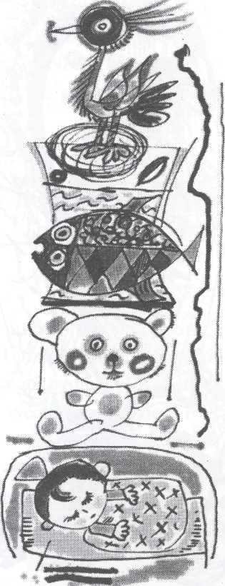
Čiribiri, čiribiri,
Ovsí les -
S hviezdičkami
Zaspím dnes.
Čiribiri, čiribiri,
Rezký hrom -
Duch si kráča
Rebríkom.
Čiribiri,
čiribiri, Dievčí klam -Vznieti iskry Hádže plam.
Čiribiri, čiribiri,
V kotli zver -
Leťte kačky
Bez krídel!
Čiribiri, čiribiri,
Boliestka -
Poď, chorý si
Vylieč sa.
Čiribiri, čiribiri,
Ovsí les -Mňa si pozvi Do sna dnes.

Spinkaj, krehké vtáča
(Aludj, lenge madár)
Dám ti sníček..
(Legyen álmod...)

Spinkaj, krehké vtáča, Zajtrajšok ti horou kráča -
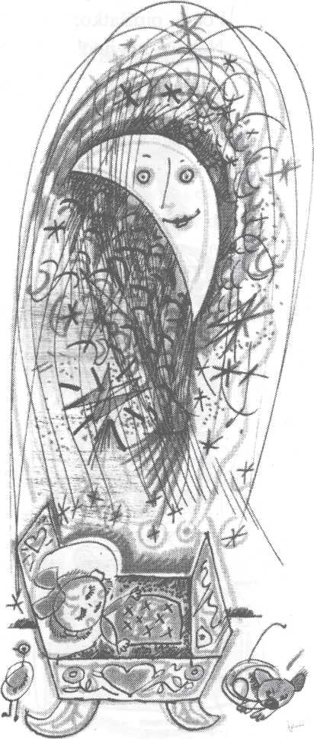
Spinkaj, rybka, v mori, Máš tam vankúš koralový -
Spinkaj, maco starý, Snívaj o ďalekej jari -
Spinkaj, modrovláska, Hviezdami ťa nebo láska!
Bába, zdriemni si
(Szunnyadj, kisbaba)
Bába, zdriemni si,
Sníček chráni ti
MÍkva nôcka a
Svetlo hviezd.
Len sám mesiačik
Chodí po nebi,
Snívaj, anjelik,
Šuští les.
Z obloka
Na nebi
Mesiačik Jagavý
Svieti ti Na vankúš:
"Bábätko, Spinkaj už!"
Prikrývočku napravím ti,
Mäkký vankúš vyhladím ti,
Dám ti sníček do zreničiek,
Vtáčiu lúčku, chladný kríček.

Spinkaj, spinkaj...
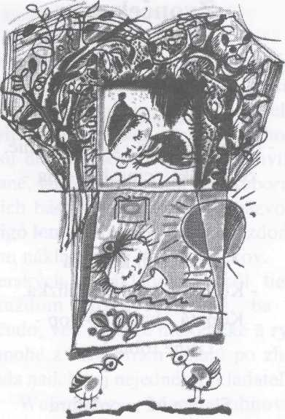
(Aludj, aludj..)
Spinkaj, spinkaj...
Zajtrajšok ťa
Pojme do náručia.
Telefónne
Stĺpy s vetrom Ospanlivo hučia.
Hruška, hruška...
Nech sa tvoj sen
Sladkým medom stáva.
Lipka, lipka...
Nech tvoj sníček
Lipou rozvoniava.
Jedlina šepká
(Suttog a fenyves)

Zobúdzanka
(Keltegető)
Okno lesa prebralo sa,
Tam dnu sníva Katka Bosá.
Vstaň, srdiečko, Katka Bosá,
Nech ťa budí svieža rosa.
Stena izba zrkadlová,
Tam dnu drieme Skvostná Lola,
Vstaň, srdiečko, Skvostná Lola,
Plam úsvitu už ťa volá.
Jedlina šepká, šuští les, Dedko Mráz k nám príde dnes.
Zvončeky sánok zvonia zas, Rok sa končí, plynie čas.
Víchrice sú jak zimné psy, Veľký ručník vezmem si.
Zvíja sa ručník, bublá to, Chladný vietor trasie ho.
Jedlina šepká, šuští kriak, Posýpa ich snežný mrak.
Rok sa už končí, plynie čas, Zvonček sánok cengá zas.

Zvonček znie
(Száncsengő)
Modrie sa pekný vŕšok
(Egy szép domb ide-kékül)

Noc padá na sane Cing-ling-ling - zvonček znie. Sane, hľa - cing-ling-ling -Blížia sa v polotme.
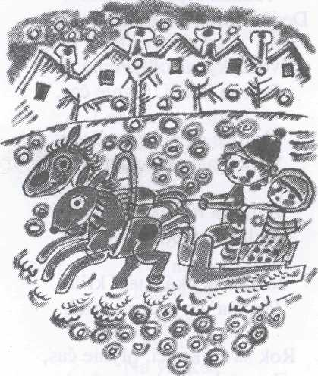
Pribehnú koniská
- Kop-kop-kop - do blízka.
Kopytá - kop-kop-kop -
Tisine robia hrob.
Slabne už zvonkohra
- Cing-ling-ling - zhasína.
Sane už - cing-ling-ling -
Prehltla hustá tma.
Modrie sa
Pekný vŕšok,
Keď včasráno svitá,
Osviežiť sa,
Zahnať hlad
Ten kraj ma vždy víta.
Záhradka
Slivky rodí,
To je život, bože.
Tam sa otec
Aj matka S deťmi živiť môže.
Úbočie
Od východu
Strapcami sa skveje.
Krásne sladké
Ovocie V žiare slnka zreje.

Poznámky prekladateľa
Niet azda obľúbenejších a populárnejších detských básní v Maďarsku, ako sú básne nedávno zosnulého Sándora Weöresa. Jeho zbierky Bóbita a Zimzizim, ktoré sa behom krátkeho času dožili viacero vydaní, zachvíľu boli rozpredané, takže autor vydal ešte súbornú zbierku svojich básní tohto žánru pod názvom Ha a világ rigó lenne (Keby svet bol drozdom) v úctyhodnom náklade 110 300 vý-tlačkov.
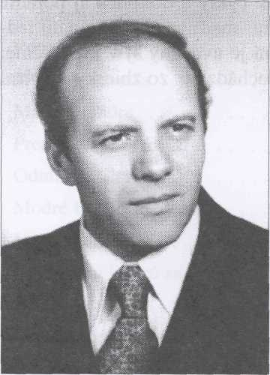
Deti materských a základných škôl tieto básne na každom kroku recitovali, ba aj spievali. Nečudo, veď sú .také melodické a rytmické, že mnohé z nich priam volajú po zhudobnení, a teda nadchli aj nejedného skladateľa. Slovom, Weöresove básne obnovili maďarskú detskú poéziu a v kruhu detí rovnako ako aj v kruhu dospelých, jej získali neobyčajnú popularitu. Také skvosty ako Pekár Káčer (Liba pék), Hlohyňa (Galagonya), Víla (A tündér), alebo Duncosklad (Kutyatár) všetky deti vedia naspamäť, spievajú a recitujú ich pre svoju rozkoš a zábavu. A je to aj prirodzené, veď prekrásne formovaný svet týchto básní vytryskol akoby priam z hĺbky detskej duše.
Po tom všetkom je nemenej zaujímavé osobné vyznanie Sándora Weöresa, že tieto básne pôvodne písal nie pre deti, boli to vraj preňho iba jazykové cvičenia! Túto prekvapujúcu skutočnosť nezabudol spomenúť ani vydavateľ jeho spomenutej súbornej zbierky, ale obšírne sa o tom zmienil aj sám autor v jeho poslednom televíznom rozhovore. Básnik, obdivujúci krásu svojej reči, bohatstvo jej výrazových prostriedkov, jej pružnosť, hybkosť, rytmickosť, obraznosť... chcel si vyskúšať, čo všetko sa dá z toho bohatstva vydolovať.
Niet lákavejšieho dobrodružstva pre milovníka poézie a obdivovateľa slovenskej reči, ako preložiť tieto skvosty do slovenčiny. Pretlmočiť ich bez ujmy na ich pôvabe, obraznosti, hybkosti a rytmickosti, aby sa skveli v plnej svojej kráse.
Ak pre Sándora Weöresa písanie týchto básní bolo jazykové cvičenie, ich preklad do slovenčiny bol pre mňa cvičenie sa v preklade, vzrušujúca hra s výrazovými prostriedkami, veľký zápas o adekvátne stvárnenie témy, a nakoniec aj sebaskúmanie: čo si dokáže počať s takýmito textami Slovák, žijúci mimo hlavného prúdu kultúry svojho materského národa. Slovák, ktorý mal už vyše 30 rokov, keď prvý raz stúpil na pôdu Slovenska.
Zbierka Keby svet bol drozdom obsahuje 150 básní Sándora Weöresa, preložených do slovenčiny. Zostavená je podľa vzoru rovnomennej súbornej zbierky autora Ha a világ rigó lenne. Má tie isté cykly a dokonca aj poradie básní v nej je totožné. Kvôli ľahšiemu vyhľadaniu maďarského originálu jednotlivých básní v spomínanej zbierke, názov básní je uvedený aj v maďarčine. Básne Modrie sa pekný vŕšok a Veršíky o vetre pochádzajú zo zbierky Bóbita.
Obsah

V dúbrave kvitne fiala 5
Ráno na dedine 6
Pieseň medveďa 6
Macko hundre 6
Premýšľanie medveďa 6
Odmäk 7
Modré brieždenie 7
Jarné obmeny 7
Lúče slnka ligocú sa 8
Horúčava 8
S nebeským žrebcom cvála leto 9
Čmeliak 9
Krásny slávik 10
Spopod striešky 10
Vandrovníci 11
Fujara 11
Sŕňatko 11
V dúbrave kvitne fiala 12
Letný večer 12
Trsteniatko 13
Had sa kíže 13
Kačacia pláž 14
Vtáčiky 14
Dubová dutina 15
Lúčny slimák 15
Jesenná noc v poli 16
Žabí kráľ 17
Bludná spŕška 17
Lejak 18
Kladivo búcha ako hrom 19
Práca a mier 20
Záhradka 20
Zišla by sa mi 20
Romanca 21
Viem zo suchej vetvy 21
Po vinobraní 22
Na trhu 22
Posmeľovanie 23
Viem už dobre 23
Stojí loďka 24
Na hornom konci, na dolnom konci . .24
Zďaleka 25
Ten rátovský sysliar 25
Rútia sa vozy 26
Skákavý ja tanec krepčím 27
Starý povozník 27
Už sa škola začína 28
Dedinský chlapec hovorí o sebe 29
Stavbári 29
Úderníci 30
Voz a vlak 30
Jedlička je švárna . 31
Rastie srieň, blúdi sen 31
Novoročná rozprávka 32
Novoročné blahoželanie 33
Nový rok 34
Snehu dosť 34
Alžbetin most v zime 34
Dunajský breh v zime 34

Tak a tak 35
Bola jedna debnička 36
Povietska 36
Naháňavá 36
Ropucha pod stromom 37
Dlhá je ulica 37
Starý klobúk 38
Barania škola 38
Dunčosklad .38
Psí ples 38
Keď je polievka 39
Bájka 39
Ťapky 39
Dvoje vtákov 39
Poludňajšie mračná 40
Červenvolásky 41
Pri jazere 41
Susedy 42
Starenka 42
Klebetnice 43
Tak a tak 43
Sviniarikov tanec 43
Zadubený Izidor 44
Urban 44
Tam a tam 44
Jedojano 45
Zafúľanci 45
Samé biele 45
Pekár káčer 46
Vydal sa, vydal sa 46
Môžeš ísť do sveta 46
Koník môj, prekrásny Belko 47
Brodíme sa 48
Premoknutá kompánia 48
Sladká únava 48
Dievčenská riekanka k lienke 49
Tillili-tallalla 49
Chlapci a dievčatá 50
Je doma gazda? 50
Koník môj, prekrásny Belko 51
Hej, ženo 51
Snenie 52
Môj dom, prudká páľava 53
Sedemhlavý drak 53
Šarkan vzlietol 53
Čarodejníci 54
Rezký-krútivý 54
Zmok .54
Vtipná rozprávka 55
Bubon, bubon, chyť tigra 55
Za dedinou 55
Kamže, Vratko, malý brat? 56
Ej, ty nevieš, kde som bol 56
Dievča, tvoja citara 56
Morky 56
Divé husi tiahnú 57
Slony 57
Mulice 57
Jelene 58
Skrývačka 58
Keď slniečko páli . _{r} 58
Spinkaj, krehké vtáča 59
Keď burácať hromy začnú 60
Podvečerné mraky 60
Mrak a mesiac 60
Pri Dunajku 61
Kým noc v lístí šepce tón 61
Slnečný lúč 61
Zopár taktov 62
Hlohyňa 62
Mesiac tančí 62
Slnko zdobí 63
Para 63
Ó, neber nám 64
Pieseň bábiky 64
Víla 65
Pod horou chladný les 65
Strieborný pohárik 65
Klinčeky 65
Na hviezdnom prahu 65
Zlatá vetva, na nej vtáčik 65
Keby svet bol malým drozdom 66
Čo by som bol? 66
Uspávanka 66
Pipíšatko 67
Čiribiri 67
Spinkaj, krehké vtáča 68
Bába, zdriemni si 68
Dám ti sníček 68
Spinkaj, spinkaj 69
Zobúdzanka 69
Jedlina šepká 69
Zvonček znie 70
Modrie sa pekný vŕšok 70
Poznámky prekladateľa 71
Etnikum Kiadó és Nyomda Kft.
A kiadásért felel: dr. Mihäiescu György ügyvezető igazgató
Felelős szerkesztő: Kormos Sándor
Műszaki vezető: Gerencsér Miklós
Raktári szám: 97/14
Példányszám: 1000
Terjedelem: 9,8 (A/5) ív
Készült a kiadó nyomdájában.

